Školní vzdělávací program

Mateřská škola Rumburk
V Podhájí 277/12
příspěvková organizace
č.j. 2.4 -3

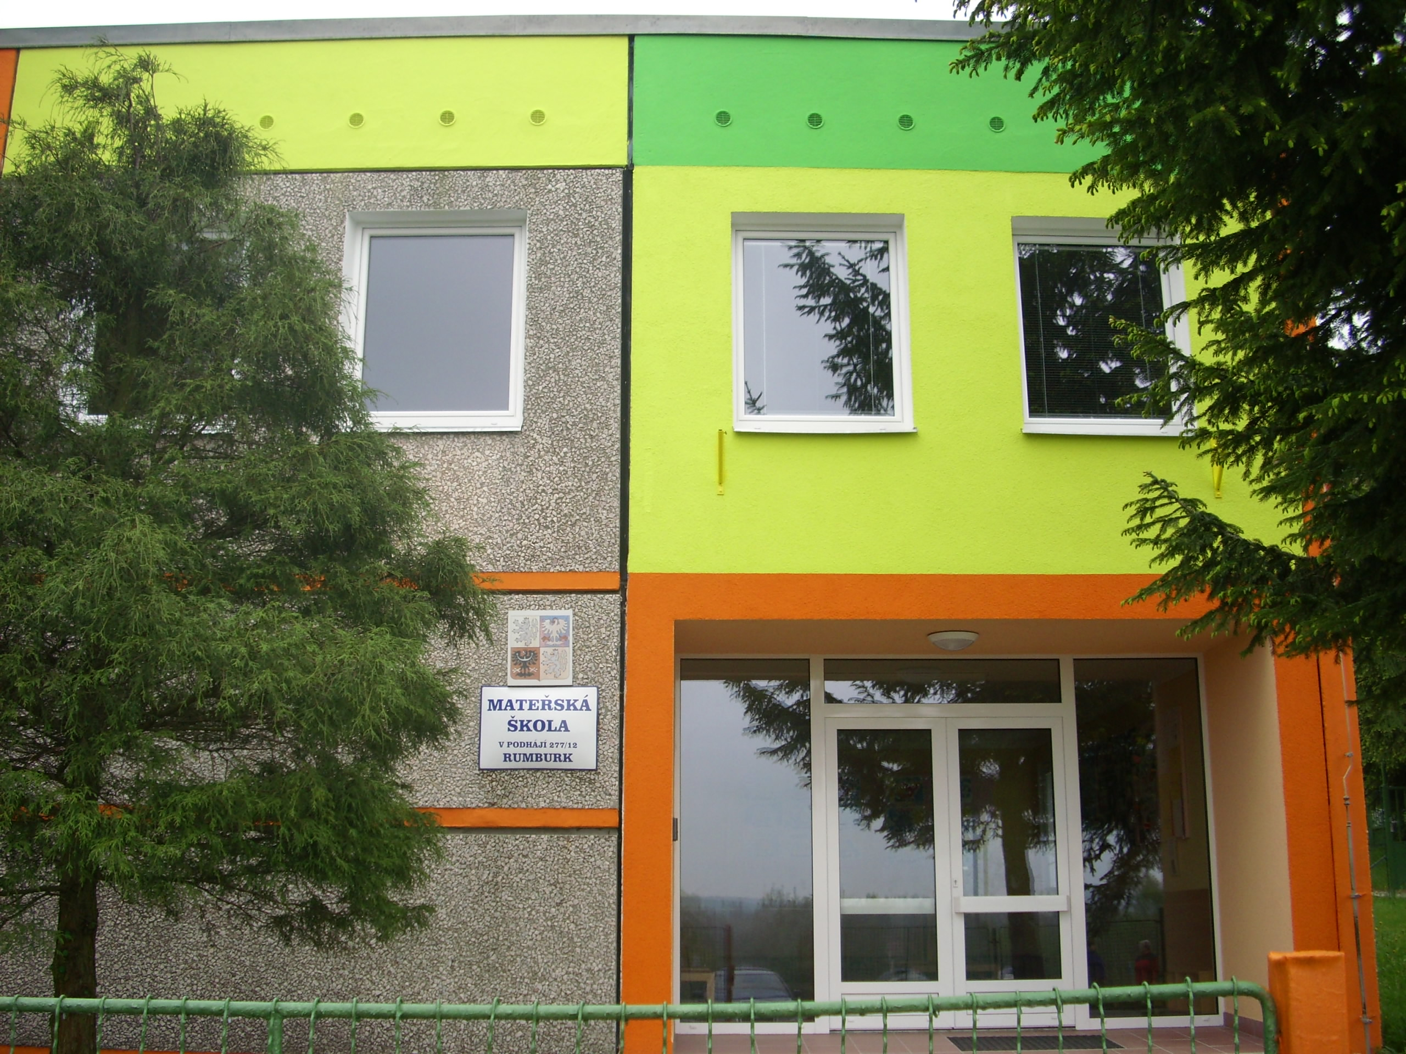

„Svět očima dětí“
pro školní rok 2015-18

Zpracovaly :
ředitelka
Tejnorová Michaela
Učitelky
Tomková Renata
Tomešová Hana
Serbusová Jana
Donátová Zdena
Bc. Coblová Marcela
Bc. Nádvorníková Stanislava
Vybíralová Linda

Obsah školního vzdělávacího programu

- Identifikační údaje o škole
- Charakteristika školy
- Analýza předchozího stavu
- Podmínky vzdělávání
  - Přijímání dětí
  - Materiální podmínky
  - Životospráva
  - Personální podmínky
  - Psychosociální podmínky
  - Řízení MŠ Organizace chodu MŠ
  - Spoluúčast rodičů
  - Spolupráce s ostatními organizacemi
  - Podmínky k zajištění bezpečnosti a ochrany zdraví dětí
  - Vzdělávání dětí se speciálními vzdělávacími potřebami

- Charakteristika programu
- Prostředky k realizaci cílů
- Vzdělávací obsah
- Třídní vzdělávací program
- Evaluace a hodnocení
- Přílohy
- Školní řád
- Organizační řád
- Vnitřní řád pro pedagogické a provozní pracovníky
- Plán kontrol a hodnocení pracovníků MŠ, kritéria
- Kriteria pro hodnocení pracovníků
- Plán pedagogických a provozních porad
- Plán hospitací
- Plán akcí
- Další vzdělávání pracovníků
- Pracovní doba zaměstnanců s přestávkami
- Vnitřní pokyn pro činnost při úrazech

1. Základní údaje o škole
Název: Mateřská škola Rumburk, V Podhájí 277/12,
příspěvková organizace
Právní norma: Příspěvková organizace

Příspěvková organizace sdružuje tato školská zařízení:
- Mateřskou školu, jejíž předmět činnosti je vymezen § 33-35 zákona 561/2004Sb.,
a vyhláškou č. 14/2005Sb.
Kapacita: 104 dětí
Adresa: Mateřská škola V Podhájí 277/12
40801 Rumburk
tel. č. 412332016, 725712751
e-mail: materska.rbk@iol.cz

Kontaktní osoby: ředitelka školy – Tejnorová Michaela
zástupce řed. – Bc. Nádvorníková Stanislava

- Školní jídelnu zajišťující činnost školního stravování podle § 119 zákona č. 561/2004 Sb., vyhlášky č. 107/2005Sb., o školním stravování a vyhlášky č. 84/2005 Sb., o závodním stravováním

Kapacita : 104 dětí + 14 zaměstnanců

Adresa : součást budovy MŠ

tel.: 412332016, 731495210
tel.ředitelky školy 725712751

Kontaktní osoba : vedoucí školní jídelny – Křížová Alena

Zřizovatel : Město Rumburk
Identifikační číslo : 00261602
Sídlo : 40801 Rumburk, tř. 9.května 1366/48
okres Děčín

Zařazení do sítě škol : Škola byla zařazena do sítě škol rozhodnutím školského úřadu ze dne 20.12.2000 dle §13a odst.2,písm.a a zákona 564/1990Sb. v platném znění.

2. Charakteristika -představení školy
Charakteristika školy
Mateřská škola byla založena v roce 1987 jako typizovaná budova pro předškolní vzdělávání. V roce 2009 prošla budova celkovou rekonstrukcí. Kapacita školy je 104 dětí, které jsou rozděleny do třech tříd po 28 dětech a jedné třídy po 20 dětech. Každá třída nese svůj název: Kuřátka (5-6), Sluníčka (2,5-6), Berušky (2,5-5), Hvězdičky (2,5-5). Samostatná třída dětí v posledním roce předškolního vzdělávání je zřízena od roku 2010.
Mateřská škola je jednopatrová budova se školní zahradou. Přírodní prostředí (listnaté a jehličnaté stromy, keře), spolu s mírným kopcem, zcela vyhovují rozvoji dítěte po stránce tělesné, sociální,… a poskytuje zázemí i možnost aktivního pohybu.
V přízemí jsou dvě třídy, dva vestibuly, dvě kuchyňky na výdej jídel, dvě lehárny, dvoje sociální zařízení, kuchyň, sklad potravin, kancelář účetní, provozní místnost, prádelna, sušárna, kotelna. V patře jsou další dvě třídy, dvoje sociální zařízení, jedna lehárna, dvě kuchyňky na výdej jídel, kancelář ředitelky, sborovna, archiv, dvě šatny.
Tři třídy mají shodné prostorové zázemí. Třída v přízemí je kapacitně menší (max. 20 dětí). Třídy spolu s hernami nabízejí možnost pro námětové, konstruktivní, tvořivé hry, pracovní i výtvarné činnosti, dále pak dostatečný prostor pro pohybové aktivity. Vybavení hračkami a učebními pomůckami, tělovýchovným nářadím a náčiním, hudebními nástroji, dětskými i odbornými knihami, je na velmi dobré úrovni. Od roku 2010 je zřízena samostatná třída dětí v posledním roce předškolního vzdělávání.

Hlavní účel a předmět činnosti organizace:
1) Hlavním účelem, pro který byla příspěvková organizace zřízena je poskytování předškolního vzdělávání, které podporuje rozvoj osobnosti dítěte předškolního věku, podílí se na jeho zdravém, citovém, rozumovém a tělesném rozvoji a na osvojení základních pravidel chování, základních životních hodnot a mezilidských vztahů.
Předškolní vzdělávání vytváří základní předpoklady pro pokračování ve vzdělávání, napomáhá vyrovnávat nerovnoměrnosti vývoje dětí před vstupem do základního vzdělávání. Dětem se speciálními vzdělávacími potřebami poskytuje nezbytnou speciálně pedagogickou podporu.
2) Příspěvková organizace zajišťuje školní stravování dětí v době jejich pobytu ve škole
a také závodní stravování zaměstnanců příspěvkové organizace
Koncepční záměry pro období let 2015-18, stanovené na základě předchozí evaluace
Zkvalitnění výchovně vzdělávacího procesu
- Ponecháme dětem dostatek prostoru k tvořivé hře, rozvíjející a formují citové kvality, vztah k sobě a ke světu. Zlepšování sociability a ochoty ke spolupráci.
Základní požadavky pro optimální emocionální a intelektový vývoj:

Emocionální vývoj:
* prožívat povzbuzení, uznání, pochvalu
* vyjadřovat svoje pocity, potěšení a radosti, úzkosti a strach
* cítit se v bezpečí, být milováno, nebýt pod tlakem, že něco nedovedu
* být podporováno v sebedůvěře na základě reálných opodstatnění
* znát meze, v nichž se může s jistotou pohybovat

Intelektový vývoj:
* prožívat častý úspěch a současně se vyrovnávat i s neúspěchem
* mít dostatek konkrétních zkušeností, prožitků a vědomostí
2. Všechny děti si jsou rovny!
3. Všichni zaměstnanci školy půjdou dětem příkladem
4. Budeme klást důraz na prožitkové učení, které je nejpřirozenější forma dětského poznávání
5. Nadále rozvíjet spolupráci s rodiči, odborníky, zřizovatelem, základní školou a veřejností
Pedagogické zázemí
* dbát na osobní kvality jednotlivých zaměstnanců MŠ, jít dětem příkladem, mít profesionální jednání a citlivý přístup k dětem i rodičům
* skloubit plán DVPP podle potřeb mateřské školy a zájmů jednotlivých učitelek, prohlubovat odborné znalosti podle aktuální nabídky vzdělávacích seminářů i formou samostudia, vést si přehledné, stručné záznamy o samostudiu, pravidelně na pedagogických radách pravidelné předávání nových poznatků
* umožnit doplnění kvalifikace nekvalifikovaným učitelkám.
Materielně technický rozvoj
Plán rekonstrukcí a oprav na mateřské škole období 2015-18
* rekonstrukce školní zahrady spolu s vybavením a oplocením
* kuchyně – výměna nefunkčního odsávacího zařízení

Podmínky vzdělávání
Záměry: - vnímat týmovou práci jako nezbytnou podmínku pro naplnění cílů RVP
- vést všechny pracovníky k uvědomění si myšlenky, že o tom, jak se bude dítě
v mateřské škole cítit rozhodují vztahy všech, které se na jeho vzdělávání podílejí
hledat nové formy spolupráce s rodinou, vytvářet cestu důvěry a vzájemného
pochopení, zajistit dostatečnou informovanost o dění v mateřské škole, o RVP a o
ŠVP
Materiální - věcné podmínky školy:
Mateřská škola má vyhovující materiální podmínky a dostatečně velké prostory k realizaci plánovaných záměrů vyplývajících z koncepce školy. Prostorové uspořádání vyhovuje nejrůznějším skupinovým i individuálním hrám, pouze chybí prostor v budově k pohybovým aktivitám. Rádi bychom toto vyřešili alespoň provizorním řešením, návštěvami tělocvičny v ZŠ U Nemocnice.
. Průběžně jsou dle finančních možností doplňovány nové didaktické pomůcky, výtvarný materiál, tělocvičné nářadí a náčiní, hračky.
Děti mají dostatek prostoru pro spontánní hru, volný přístup k hračkám i výtvarnému materiálu. Vše je umístěno tak, aby měly ke všemu dobrý přístup, na vše mohly dobře vidět a využívat. Ve všech třech třídách je klavír, dostatečné množství hraček i didaktických pomůcek, některé dražší pomůcky jsou společné – mezi třídami se půjčují. Hračky odpovídají dané věkové skupině dětí. Při jejich pořizování máme na paměti jejich didaktický a výchovný účel. Každá třída má svoji knihovničku, knihy jsou pravidelně doplňovány podle aktuálních nabídek Děti vedeme formou četby na pokračování a častému prohlížení knížek k zájmu o knihy. Také zaměstnanci mají dostatek odborných knih i publikací, které využívají ke své práci. Pomůcky, odborná literatura,didaktické materiály jsou shromážděny v prostorách sborovny, kam mají přístup všichni zaměstnanci.
Na škole je k dispozici tiskárna, kopírka. Všechny pedagogické zaměstnankyně mají alespoň základní znalosti a tato zařízení využívají ke své práci. (Kopírování pracovních listů pro skupinovou ale především individuální práci s dětmi, kopírování omalovánek – podporujících procvičování jemné motoriky ruky a správného sezení a držení tužky atd.)
Děti mají možnost podílet se na výzdobě interiéru školy, v šatně dětí má každá třída umístěnou nástěnku na výtvarné práce dětí, které se často a pravidelně obměňují. Rodiče tak mají možnost sledovat a porovnávat dovednosti svých dětí i jejich vrstevníků. Dále pak je v šatně dětí umístěna informační nástěnka, kde se mají rodiče možnost seznámit s ŠVP, Školním řádem a dalšími základními informacemi o škole.
Zahrada mateřské školy přímo navazuje na budovu, její rekonstrukce je v řízení se zřizovatelem.

Personální zajištění školy:

Pedagogové
ředitelka školy
7 učitelek
1 asistent pedagoga

Provozní zaměstnanci
2 kuchařky
2 uklízečky
vedoucí školní jídelny, účetní
školnice

Psychohygienické a psychosociální podmínky:
Ve škole je zajištěn pravidelný denní řád, který je natolik flexibilní, že umožňuje činnosti dětí v průběhu dne přizpůsobit potřebám a aktuální situaci.
Spaní a odpočinek dětí je od 12,15 hod do 14,00 hod. Dětem v posledním ročníku předškolního vzdělávání, jsou po odpočinku (min. 20 minut) a poslechu pohádky nabízeny pracovní či výtvarné činnosti, klidné společenské hry, logopedické chvilky, literární činnosti, rozvoj před-matematických činností, rozvoj grafomotoriky, příprava na vstup do ZŠ. Tento čas je také využíván například k individuální práci s dětmi. Všichni zaměstnanci školy respektují individuální potřeby dětí, reagují na ně a napomáhají v jejich uspokojování. Děti jsou zatěžovány přiměřeně věku, v rámci svých možností. Střídají se činnosti řízené, spontánní, manipulace s různými předměty, experimentování a objevování. Je ponechán dostatečný prostor pro vlastní aktivitu a tvořivost.
Nově příchozím dětem nabízíme adaptační režim. V prvních dnech docházky může v MŠ pobývat spolu s dítětem i rodič. Pobyt v MŠ si může po dohodě s učitelkou pro adaptaci zvolit kdykoli během dne, postupně je prodlužován.
Škola je dostatečně vybavena hračkami, různým výtvarným materiálem a didaktickými pomůckami, které se snažíme podle finančních možností pravidelně doplňovat. Pro děti se snažíme, v rámci možností, vytvářet hrací koutky, aby si mohly v případě zájmu hrát v soukromí.

S dětmi vytváříme a dodržujeme pravidla soužití:
1. máme se rádi
2. neubližujeme si
3. tvoříme, kreslíme, stavíme, ale nebouráme, neničíme
4. společně prožíváme radost
5. umíme si naslouchat
6. pomáháme si
Stanovili jsme si pravidla k rozvoji jedinečnosti každého dítěte:
1. mít dostatek podnětů ke hře, zájem dítěte
2. respektovat věk dítěte, dosažený stupeň vývoje dítěte
3. budování důvěry ve vlastní schopnosti, pochvala, ocenění
4. rozvíjení kladných rysů dítěte
5. demokratický vztah mezi dítětem a učitelem
6. spojení výchovy a učení se životem
7. vzájemná spolupráce všech učitelů, zaměstnanců školy, rodičů a odborných pracovišť (PPP, Logopedie apod.)
8. neustálá potřeba pedagoga se vzdělávat, poznávat nové metody práce, vkládat do své práce nadšení a velký citový potenciál

Děti jsou do MŠ přijímány u zápisu, který je většinou v dubnu po dohodě se zřizovatelem, termín je vyhlášen v místních novinách, na www školy, vývěsných plakátech ve městě.

Vzdělávání dětí probíhá během celého dne, vzájemně se prolíná a navazuje na sebe. Využíváme k tomu individuální činnosti, skupinové práce s dětmi, hru a především spontánní i řízenou aktivitu dětí.

Nedílnou součástí je pro nás spolupráce s rodiči, základní školou, DDM, s ostatními školkami i se zřizovatelem. Abychom informovali širší veřejnost prezentujeme naší školu a akce s ní spojené na webových stránkách školy.

Cílem všech zaměstnanců je vytvoření školy rodinného typu s přihlédnutím k rozvoji osobnosti dítěte se zaměřením na rozvoj jeho individuality.
Vedení je volné a demokratické, podporující sebeuvědomění a sebedůvěru dítěte ve své schopnosti a dovednosti a nebát se říct svůj názor a také experimentovat i v dosud neznámých oblastech, her a činností.

3. Analýza předchozího dlouhodobého plánu od roku
2013-15

Vzhledem k umístění MŠ na sídlišti, kde je velký počet mladých rodin s dětmi, by se dal předpokládat velký zájem o umístění dětí. Avšak vzhledem k postupnému ubývání dětí předškolního věku, dle statistik, je obsazení dětí mladší 3 let v mateřských škol stále vyšší.

Koncepční záměr vzhledem k výchově vzdělávací práce

- Byl uskutečňován a plněn
- Prostředí bylo dle možností neustále vylepšováno
- Samostatnost dětí podporována
- Všechny děti vstoupily do základní školy bez problémů, odkladů ŠD však neustále přibývá- na žádost rodičů
- Zaměření na vztah k přírodě a životnímu prostředí jsme plnily v průběhu celého roku
- Spolupráce s ostatními institucemi (základní škola, obec, DDM, pedagogická poradna) byla na dobré úrovni, spolupráce s rodiči probíhá při každodenním styku a při společných akcích s rodiči
- V průběhu předchozích 2 let nebyla vznesena žádná stížnost na bezpečnostní podmínky školy
- Z evaluace učitelek za rok 2013-15 vyplynulo, že se jim s programem pracovalo dobře, problém shledáváme ve velké kapacitě dětí na třídu 28 a v příchodu stále většího počtu dětí s věkem pod 3 roky, tím pádem se mění podmínky školy, vypracovaly jsme nový ŠVP na období 2015-18

Analýza materiálně technické zabezpečení za rok 2013-15

Vzhledem k podpoře a dobrému vztahu s městským úřadem byly odstraněny odhalené nedostatky po rekonstrukci a to v rámci reklamace. Byla zakoupena nová smažící pánev výklopná do kuchyně. Dále byla doplněna lehátka s rošty pro všechny děti školy, tak aby splňovala hygienické požadavky. Na lehátka a ložní prádlo byly zřízeny skříně ve třídách Berušek a Kuřátek. Ve třídách byly odstraněny průlezky, a to z bezpečnostních důvodů. Do budoucna bychom prostor využili pro relaxační koutky ve třídách.

Koncepční záměr vzhledem k výchovně vzdělávací práci
Vychází z celkového Rámcového vzdělávacího programu a Školního vzdělávacího programu naší mateřské školy, z analýzy předcházejícího stavu a z analýzy současných tříd.

Hlavní cíl
„Vést děti k citlivému a ohleduplnému vztahu k přírodě a k životnímu prostředí“,
Další vzdělávací cíle
„ Připravit dítě na bezproblémový vstup do školy“
„Rozvoj tělesné zdatnosti“
- Podporovat zdravé sebevědomí dětí
- Rozvíjet samostatnost u dětí
- Podporovat spolupráci s rodinou
- Přijímat děti bez ohledu na jejich schopnosti, talent
- Podněcovat děti k dosahování co nejlepších výsledků
- Vzbudit u dětí zájem o vzájemnou spolupráci

4. Podmínky předškolního vzdělávání

a) Přijímání dětí do MŠ
- Děti jsou do MŠ přijímány u zápisu, který je většinou v dubnu po dohodě se zřizovatelem, termín je vyhlášen v místních novinách, na www. stránkách města, vývěsných plakátech ve městě.
- Přijímány jsou i děti během školního roku až do naplnění kapacity školy
- Přijímány jsou děti od 2,5 let do 6 let věku
- Pokud to kapacita školy dovolí, jsou přijímány děti dle kriterií přijetí do MŠ
- Ukončení docházky dítěte a to z důvodů, porušování školního řádu, na vlastní žádost, odchod do ZŠ
- Odklad povinné školní docházky, dítě zůstává v MŠ a je pro něho vypracován INDIVIDUÁLNÍ PLÁN

b) Materiální podmínky
Ve školce jsou tři třídy – Hvězdičky, Berušky, Sluníčka - třídy ve věku od 2,5 – 5 let a jedna třída Kuřátek od 5-6,7let. Třídy mají pod jedním uzavřením všechny potřebné místnosti, které plně slouží k bezpečnému pobytu dětí / třída, herna, umývárna, WC, ložnice, šatna, kuchyňka na vydávání jídla/ pouze třída Hvězdiček nemá ložnici a rozkládá lehátka.
Třídy a herny jsou dostatečně prostorné, jsou vybaveny pomůckami, hračkami a různým příslušenstvím vždy v dosahu dětí. Vybavení je průběžně obnovováno a doplňováno dle finančních možností. Děti se podílejí na výzdobě prostředí svými pracemi, jak v šatnách, tak ve třídách.

K budově patří školní zahrada s průlezkami a altánkem a terasou. Zahradu je však nutné do budoucna rekonstruovat.

c) Životospráva
Dětem je poskytována plnohodnotná a vyvážená strava dle příslušných předpisů (vyhláška č.107/2005 Sb., o školním stravování). Pravidelně je sledován spotřební koš potravin a na základě jeho výsledků je okamžitě upravován jídelní lístek. Na základě zpracovaného systému kritických bodů jsou při přípravě pokrmů a nápojů dodržována přísná hygienická pravidla odpovídající požadavkům EU. V průběhu celého dne je zajišťován dostatečný pitný režim. Mezi jednotlivými jídly jsou dodržovány tříhodinové časové intervaly. Do jídla děti nikdy nenutíme, ale snažíme se, aby jídlo alespoň ochutnaly a postupně se tak naučily zdravému stravování.

Rodičům je umožněno přivádět děti po předchozí domluvě do mateřské školy v průběhu celého dne. Dodržujeme dobu pobytu dětí venku, pokud to umožňují povětrnostní podmínky.
Maximálně využíváme prostředí školní zahrady k volnému spontánnímu pobytu dětí na čerstvém vzduchu. V letních měsících se snažíme i pomocí sprch a rozstřikovačů o otužování dětí.

d) Personální podmínky

V naší mateřské škole pracuje 8 pedagogických pracovnic včetně ředitelky. Všechny pedagogické pracovnice mají úvazek na 100% a splňují odbornou i pedagogickou způsobilost.
Sebevzdělávání probíhá formou vzdělávacích akcí a samostudia.
Pedagogové pracují profesionálním způsobem v souladu se společenskými pravidly a pedagogickými zásadami.
Logopedie je v mateřské škole zajištěna pedagogem v rámci vzdělávání a ve spolupráci s pedagogickým centrem.

e) Psychosociální podmínky
Jedním z nejdůležitějších cílů našeho vzdělávacího programu je udržení tvořivého a přátelského ovzduší, kde se dobře cítí jak děti, rodiče, zaměstnanci a všichni příchozí. Pro nové děti poskytujeme adaptační dobu, která je individuální podle domluvy rodičů s učitelkou na třídě tak, aby dítěti co nejvíce usnadnila pobyt v novém prostředí.

Způsob práce všech učitelek předpokládá nenásilnou výchovu dětí k samostatnosti a samostatnému rozhodování s aktivní spoluúčastí dětí za respektování vývojových i individuálních potřeb jednotlivých dětí. Tvořivé ovzduší se projevuje vstřícností a citlivostí učitelek, podporující a povzbuzující samostatnou práci dětí.

f) Řízení mateřské školy
Organizační členění pracovnic je určeno v organizačním řádu školy, který je přílohou tohoto dokumentu. Všeobecné povinnosti pracovnic a jejich zodpovědnosti jsou zakotveny také v pracovním řádu školy. Dílčí povinnosti a obsah pracovní doby jsou zakotveny v jednotlivých pracovních náplních, které jsou součástí osobních spisů zaměstnanců.

Pracovnice jsou pravidelně informovány jak na nástěnkách školy, tak i na pravidelných poradách. Plán porad, kontrolní činnosti a hospitace ředitelky školy je přílohou tohoto plánu. Tento program je výsledkem práce celého pedagogického týmu školy, všechny učitelky se podílí na sestavování tématického rozvržení a na jeho případných průběžných úpravách. Na třídách jsou zhotoveny třídní vzdělávací programy, které vycházejí z tohoto programu a
reagují na aktuální situaci a věkové složení ve třídě. Zhotovení třídních vzdělávacích programů je plně v kompetenci učitelek a tyto jsou konzultovány na pedagogických radách.

g) Organizace chodu mateřské školy

6.00 – 8.00 příchod dětí do zařízení, změny jsou možné po dohodě s učitelkou

do 8.30 spontánní hry a pohybové chvilky

Řízené činnosti: probíhají zpravidla po svačině, ale také po příchodu dítěte do školy, podle plánované činnosti.

Pohybové aktivity jsou zařazování průběhu dne při všech činnostech dětí.

9.45 – 11.40 pobyt venku, celoročně se využívá školní zahrada podle aktuálního počasí,

12.15 – 14.00 odpočinek a spánek, všechny děti odpočívají na lehátkách s pohádkou, dětem, v posledním roce vzdělávání je umožněna individuelní činnost, příprava na vstup do ZŠ, tichá hra a klidový režim.
8.30 – 9.00 stravování, doba svačiny
11.45- 12.10 oběd

Pitný režim volně přístupný kdykoliv má dítě potřebu.

Na škole jsou 3 heterogenní třídy, ve věku 2,5 – 5 let s názvy – Berušky, Hvězdičky, Sluníčka a jedna třída školáků - Kuřátka. Na třídě je 28 dětí, u Hvězdiček je 20 dětí. Zařazení do tříd je zpravidla podle věku dítěte, tak aby na třídě byl vyvážený stav všech věkových kategorií a také podle přání rodičů. Ráno se děti schází ve třídě Sluníček, potom se rozchází do svých tříd a po půl čtvrté se zase rozchází domů ze třídy Sluníček. Třídy jsou vybaveny novým nábytkem a dostatečným množstvím hraček pro všeobecný rozvoj dětí.

Život v mateřské škole je upraven rámcově režimem dne a školním řádem, který je přílohou školního vzdělávacího programu. Režim dne je pružný a umožňuje reagovat na aktuální situaci v mateřské škole. Všem nově nastupujícím dětem je umožněna adaptační doba v různé délce i formě podle dohody s rodiči.

Děti v průběhu dne pracují podle témat z třídního programu. Ranní blok je věnován zejména spontánním činnostem dětí.

Před řízenou činností je zpravidla zařazeno ranní cvičení či pohybová chvilka a ranní kruh. Počet spontánních a řízených činností je vyrovnaný, jsou vytvářeny podmínky pro individuální, skupinovou i frontální činnost.
V samotné výchově budeme dětem dávat více možností a příležitosti k vlastnímu zapojení se do programu a námětů v různých činnostech.

h) Spolupráce s rodiči

Rodiče mohou kdykoliv vstupovat do mateřské školy, konzultovat s učitelkami práci svých dětí. Jsou pravidelně informováni o akcích, jídelníčku, provozu a uzavírání MŠ, provozu jednotlivých tříd a konání zájmových kroužků, o práci předškolních dětí a jejich přípravě na základní školu formou nástěnek a webu školy.

i) Spolupráce s ostatními institucemi
- obec
- den otevřených dveří pro veřejnost
- sponzorské dary
- účast zástupců obce na akcích školy

Základní škola
- vzájemné návštěvy, pohovory o přicházejících dětech a o jejich adaptaci
- využívání tělocvičny ZŠ pro cvičení dětí z MŠ
- návštěva dramatického vystoupení pro děti z MŠ

Dům dětí
- pravidelně navštěvujeme akce pořádané DD
- návštěva čerta a Mikuláše
- velikonoční nadílka
- korunka pro ZOO

j) kritéria k přijímání dětí

Mateřská škola Rumburk, V Podhájí 277/12, příspěvková organizace
Kritéria pro přijímání dětí do MŠ
Č.j.: ŘMŠ/KRIT/1/2015 | Účinnost od: 20. 3. 2015 do 31. 5. 2015
Spisový znak: | Skartační znak: S5
Změny:

Ředitelka Mateřské školy Rumburk, V Podhájí 277/12, příspěvková organizace (dále jen mateřská škola) stanoví následující kritéria, podle kterých bude postupovat při rozhodování o přijetí dítěte k předškolnímu vzdělávání v mateřské škole v případech, kdy počet žádostí podaných zákonnými zástupci dětí o přijetí překročí stanovenou kapacitu maximálního počtu dětí pro mateřskou školu.
K předškolnímu vzdělávání se přednostně přijímají, dle § 34, odst. 4 zákona č. 561/2004 Sb., o předškolním, základním, středním, vyšším odborném a jiném vzdělávání, děti v posledním roce před zahájením povinné školní docházky a děti, kterým byl udělen odklad školní docházky.
Ředitelka mateřské školy je oprávněna přijmout pouze děti, které se podrobily stanovenému pravidelnému očkování, mají doklad, že jsou proti nákaze imunní nebo se nemůžou očkování podrobit pro trvalou kontraindikaci (§ 50 zákona č. 258/2000 Sb., o ochraně veřejného zdraví a o změně některých souvisejících zákonů, v platném znění).
Kritéria | Bodové ohodnocení
dosažení věku 6 let (v daném šk. roce) - dítě v posledním roce před zahájením povinné školní docházky, dítě s odkladem školní docházky | 15
dosažení věku 5 let (v daném šk. roce – nar. 1.9.2010-31.8.2011) | 3
dosažení věku 4 let (v daném šk. roce – nar. 1.9.2011-31.8.2012) | 2
sourozenec dítěte navštěvuje MŠ V Podhájí | 1
celodenní docházka dítěte do MŠ | 2
celkem

Při rozhodování o přijetí dítěte k předškolnímu vzdělávání bude ředitelka mateřské školy brát v úvahu součet bodů kritérií až do naplnění počtu volných míst.

Při dosažení stejného počtu bodů rozhoduje věk dítěte od nejstaršího k nejmladšímu.
Kritéria se vztahují pouze k Zápisu dětí k předškolnímu vzdělávání, během školního roku jsou děti přijímány podle počtu volných míst v MŠ!

Podmínky k zajištění bezpečnosti a ochrany zdraví dětí:
1. Ředitelka školy je povinna zabezpečit prostřednictvím pedagogů školy dohled nad dětmi a to při školní i mimoškolní výchově a vzdělávání, tzn. při všech aktivitách organizovaných mateřskou školou.
2. Opatření v průběhu vzdělávacích činností:
* každá učitelka je osobně zodpovědná za bezpečnost svěřených dětí od doby jejich převzetí od rodičů, pověřené osoby nebo jiného pedagoga školy do doby předání dítěte rodičům nebo jiné pověřené osobě, pedagogovi školy
* při hře dětí ve třídě dbá, aby si děti hrály klidně, sleduje jejich hru, předchází konfliktům, nedovolí dětem nosit do školy nebezpečné předměty nebo hračky
* nesmí odejít od dětí – při závažných, neodkladných důvodech si zajistí dohled jiné pracovnice MŠ
* při chůzi po schodech dbá, aby se děti držely zábradlí, aby se nestrkaly, chodily klidně, pomalu, sama jde jako první
* při tělovýchovných aktivitách dbá zvýšené pozornosti o bezpečnost dětí, upozorňuje na možná nebezpečí, zajišťuje soustavnou pomoc a záchranu při cvičení, bývá vždy na nejrizikovějším místě
* při převlékání dětí v šatně vykonává učitelka stálý dozor, sama se obléká, až když jsou všechny děti oblečeny a připraveny na pobyt venku, (po dobu oblékání učitelky dohlíží nad dětmi školnice). Pobyt oblečených dětí v šatně musí být co nejkratší, zbytečně se neprodlužuje
* při rozcházení dětí domů předává dítě učitelka rodičům nebo jimi pověřené osobě pouze na základě písemného pověření
3. Opatření při pobytu dětí venku:
Dle vyhlášky č. 14/2005 Sb., §5
při pobytu dětí mimo území MŠ odpovídá 1 pedagogický pracovník za bezpečnost
nejvýše:
a) 20 dětí z běžné třídy - výjimečně může ředitel navýšit počet nejvýše však o 8
dětí
b) 12 dětí ve třídě, kde jsou zařazeny děti se zdravotním postižením – výjimečně
může ředitel navýšit nejvýše však o 11 dětí
Při zvýšeném počtu dětí určí ředitel školy k zajištění bezpečnosti dětí dalšího pedagogického pracovníka, ve výjimečných případech jinou zletilou osobu, která je způsobilá k právním úkonům a která je v pracovněprávním vztahu k právnické osobě, která vykonává činnost mateřské školy
* při pobytu dětí na školní zahradě nedovolí učitelky dětem bez dozoru na houpačky,
průlezky, jiné nářadí, kde hrozí nebezpečí úrazu, nedovolí jim též samostatné vzdálení z prostor zahrady, kam sama nevidí. Vždy musí mít o dětech přehled!
4. Opatření při sportovních akcích a výletech:
* ředitelka školy rozhoduje na základě náročnosti akce, počtu dětí o určení další způsobilé osoby k zajištění bezpečnosti dětí
ředitelka školy určí všem pedagogům povinnost poučit děti o možných nebezpečích, zvláštních situacích a o pravidlech jednání v těchto situacích

Vzdělávání dětí se speciálními vzdělávacími potřebami

Při vytváření ŠVP jsme se snažili nabídku činností vybírat a vymýšlet tak, aby bylo možné ji přizpůsobit aktuálním potřebám v případě integrovaného dítěte.
Na škole pracuje pod vedením Logopedické poradny Rumburk logopedická asistentka. Rodiče tak mají možnost konzultovat lehčí řečové vady přímo v místě.
Dvakrát ročně je také realizována návštěva SPC Rumburk, schůzky chceme organizovat tak, aby byli přítomni také rodiče šetřených dětí.
Dětem s OŠD jsou na základě zprávy PPP zpracovány individuální plány. Na jejich základě spolu s rodiči procvičujeme a rozvíjíme jejich schopnosti a dovednosti.

Spoluúčast rodičů (zákonných zástupců):

Vzájemná spolupráce mateřské školy a rodiny na základě rovnocenného partnerství obou stran.
- každodenní setkávání s rodiči při ranním scházení a odpoledním rozcházení dětí
* neformální setkávání při informativních i třídních schůzkách
* výstavky dětských prací v prostorách školy
* účast na akcích pořádaných MŠ
* informativní nástěnky pro rodiče v prostorách školy
* vstřícná škola – možnost pobývat s dítětem dle jeho potřeb, zapojit se do činností během dne
* poskytování individuálních informace o dětech

Prostředky k realizaci cílů:
Úkoly pro pedagogy:
* umožnit zákonným zástupcům spolurozhodovat při plánování programu školy a jeho hodnocení
* poskytovat úplné a přesné informace o dění ve škole, propagovat úspěchy dosahované při každodenní práci s dětmi – využít kontakt s rodiči, nástěnky, články do místních novin
* vnímat názory, přání a potřeby zákonných zástupců a na získané podněty reagovat
* provádět poradenské činnosti ve věcech výchovy a vzdělávání dětí v rozsahu odpovídajícím kompetencím předškolního pedagoga
* umožnit přístup do třídy mateřské školy dle přání kdykoli během dne a zúčastnit se různých činností
* zákonným zástupcům nově zapsaných dětí nabídnout možnost postupného zapojování dítěte do kolektivu dětí v MŠ – prodlužování pobytu, přítomnost v prvních dnech pobytu – možnost adaptace na nové prostředí
* jednat ohleduplně, taktně, diskrétně, nezasahovat do života a soukromí rodiny, vyvarovat se přílišné horlivosti a poskytování nevyžádaných rad
* vést průběžný dialog o dítěti, jeho prospívání, rozvoji a učení
* získávat je pro spolupráci při společných akcích – pomoc s přípravou, organizací, úklidem

5. Charakteristika školního vzdělávacího programu pro předškolní vzdělávání - období 2015-18

SVĚT OČIMA DĚTÍ
motto: Jen se děti koukněte, co je krásy na světě…

DÍVÁME SE KOLEM SEBE
Charakteristika integrovaného bloku:
V tomto bloku chceme vhodnou organizací a laskavým přijetím usnadnit novým dětem adaptaci na nové prostředí. Rozvíjet poznatky o hodnotách přátelství o chování kamarádů k sobě navzájem. Osvojovat si dovednosti k podpoře sebe obsluhy, osobní pohody, pohody prostředí…
Budeme u dětí podporovat estetické vnímání, cítění a prožívání motivované podzimní přírodou, jejími plody, změnami počasí, hledání krásna a barev. Zaměříme se na ochranu přírody při vycházkách a výpravách do blízkého lesa. Využijeme sběru přírodnin k rozvoji jemné i hrubé motoriky, fantazie a tvořivosti.
Cíle integrovaného bloku:
- Seznamování dětí s mateřskou školou a s jejím prostředím, vytváření pozitivního vztahu
- Osvojení si poznatků a dovedností vedoucích k osobní pohodě a pohodě v novém prostředí mateřské školy, rozvoj pohybových schopností, zdokonalování dovedností v oblasti hrubé i jemné motoriky
- Rozvoj komunikativních dovedností verbálních i neverbálních, poznávání sebe sama – uvědomění si vlastní identity, sebedůvěry a spokojenosti
- Seznamování se s pravidly chování ve vztahu k druhému, posilování pro - sociálního chování ve vztahu k ostatním lidem
- Poznávání pravidel společného soužití, rozvoj schopností žít ve společenství ostatních lidí, spolupracovat, spolupodílet se ke společenství třídy, ostatním dětem
- Získávání základních poznatků o souvislostech a vztazích v životním prostředí
- Pochopení živé a neživé přírody
- Utváření sociálně - kulturních dovedností a návyků ve vztahu k životnímu prostředí

Vzdělávací nabídka:
- Lokomoční pohybové činnosti, nelokomoční pohybové činnosti (změny poloh a pohybů těla na místě) a jiné činnosti (gymnastika, turistika, sezónní činnosti, míčové hry,…)
- Manipulační činnosti a jednoduché úkoly s předměty a pomůckami
- Smyslové a psychomotorické hry
- Jednoduché pracovní a sebe obslužné činnosti v oblasti osobní hygieny, stolování, oblékání, úklidu
- Příležitosti a činnosti směřující k ochraně osobního bezpečí
- Společné diskuze, rozhovory, individuelní a skupinové konverzace
- Logopedické a jazykové chvilky
- Přímé pozorování přírody a činnosti v přírodě
- Odloučit se na určitou dobu od rodičů a blízkých, být aktivní i bez jejich podpory
- Činnosti zaměřené na porozumění pravidlům vzájemného soužití a chování, spolupodílení se na jejich tvorbě
- Pomocí her podporovat utváření vztahů dítěte k jinému dítěti či dospělému, posilovat, kultivovat a obohacovat jejich vzájemnou komunikaci
- Různorodé společenské hry a skupinové aktivity v MŠ i v přírodě (námětové hry, dramatizace, projekty,…)
- Vytváření vkusného, esteticky vyváženého a podnětného prostředí
- Manipulace a experimenty s různými materiály a surovinami

VZDĚLÁVACÍ OBLASTI
Dítě a jeho tělo - zvládnout sebe obsluhu, zacházet s běžnými předměty denní potřeby, znát některé části těla
Dítě a jeho psychika -
Jazyk a řeč: domluvit se slovy, gesty, porozumět slyšnému
Poznávací schopnosti: poznávat a pojmenovat většinu toho, čím je obklopeno, vědomě užívat všech smyslů, všímat si nových věcí
Sebe pojetí, city a vůle: odloučit se po určitou dobu od rodičů, být aktivní i bez jejich podpory
Dítě a ten druhý – navazovat kontakty s dospělými, komunikovat s nimi, přirozeně a bez zábran komunikovat s druhým dítětem
Dítě a společnost – začlenit se do třídy, respektovat rozdílné vlastnosti druhých, pochopit, že každý má ve společenství svou roli,
Dítě a svět – zvládat běžné činnosti a požadavky na dítě kladené i jednoduché praktické situace

KOMPETENCE

Kompetence k učení:
-budeme rozvíjet schopnosti dětí vedoucí k objevování a zkoumání, všímat si různých souvislostí, experimentovat
-povedeme děti k využití praktických zkušeností

Kompetence k řešení problémů:
-povedeme děti k řešení problémů, na které stačí, postupování cestou pokusů a omylů, známé a opakující situace umožníme dětem řešit samostatně

Kompetence komunikativní:
-povedeme děti k samostatnému vyjadřování a ke vstřícné komunikaci

Kompetence sociální a personální:
-umožníme dětem postupnou adaptaci na nové, velký důraz budeme klást na individuální přístup

Kompetence činnostní a občanské:
-ponecháme dětem prostor při stanovení pravidel chování mezi svými vrstevníky, budeme upevňovat přátelské vztahy
-povedeme je k ochraně osobního zdraví

KAM VEDOU NAŠE STOPY
Charakteristika integrovaného bloku:
Tento blok začíná s adventním časem. Připomeneme si předvánoční čas i vánoční svátky. Seznámíme děti s tradicemi a zvyklostmi. Společně se budeme připravovat na oslavu Vánoc. Děti se aktivně zapojují do příprav besídky, výroby dárků a přání. Bude rozvíjena citová stránka dětí (vyjádření nálady radosti, lásky,…)
Do popředí se dostanou pohybové činnosti spojené se zimou, zimními sporty. Budeme pozorovat změny počasí a zimní přírodu. Zaměříme se na výchovu ke zdraví, zdravému životnímu stylu – jak se oblékat, otužovat, nemoci, nebezpečí toxických látek a drog. Budeme u dětí prohlubovat soucítění a solidaritu, jak se chovat k jiným lidem a jak se starat o nemocné. Naučíme se poznávat a určovat jednotlivé části těla. Seznámíme se s povoláním lékaře i s ostatními. V závěru bloku prožijeme společný karneval, masopust – pohádkový karneval – vydáme se do pohádek pomocí knížek, básniček, písní a her.
Cíle integrovaného věku:
- Rozvoj řečových schopností a jazykových dovedností (vnímání, naslouchání, porozumění), rozvoj představivosti a fantazie, tvořivosti, schopnosti vytvářet citové vazby, rozvíjet je a prožívat
- Rozvoj kooperativních dovedností, ochrana osobního soukromí a bezpečí ve vztazích s druhými
- Vytváření si povědomí o mezilidských morálních hodnotách, rozvoj společenského i estetického vkusu, vnímat a přijímat základní hodnoty uznávané ve společnosti
- Uvědomění si vlastního těla, ovládání pohybového aparátu a tělesných funkcí, osvojení si poznatků o těle a jeho zdraví, vytváření zdravých životních návyků jako základ zdravého životního stylu
- Vytváření povědomí o přírodním a kulturním prostředí o jejich rozmanitosti, vývoji a neustálých proměnách, osvojení si poznatků a dovedností při spoluvytváření zdravého a bezpečného prostředí a k ochraně dítěte před nebezpečnými vlivy
- Osvojení si některých dovedností, které předcházejí návyky čtení a psaní, rozvoj zájmu o psanou podobu jazyka (knihy, časopisy,…), použití číselných a matematických pojmů (před - matematické představy)

Vzdělávací nabídka:
- Vyprávět příběh, pohádku, popsat situaci
- Kooperativní činnosti ve dvojicích, ve skupinách
- Podpora dětského přátelství
- Seznámení s kulturními tradicemi a zvyky
- Různorodé skupinové hry a společenské činnosti (námětové, konstruktivní hry, dramatizace, výtvarné a praktické činnosti,…)
- Zdravotně zaměřené činnosti (vyrovnávací, posilovací, protahovací, uvolňovací, dechová, relaxační,…)
- Vytváření zdravých životních návyků, rozlišovat co zdraví prospívá a co mu škodí
- Poznávat mravní hodnoty a jednání lidí
- Sledování událostí v obci a účast na akcích
- Rozvoj pocitu sounáležitosti s prostředím, lidmi, společností

VZDĚLÁVACÍ OBLASTI
Dítě a jeho tělo – rozlišovat co prospívá zdraví a co mu škodí, mít povědomí o významu péče o čistotu, zdraví, zdravá výživa, znát důležitost ochrany zdraví, dodržování pravidel bezpečnosti, přiměřeně svému věku dokáže přivolat pomoc
Dítě a jeho psychika –
Jazyk a řeč: pamatuje si nová slova, chápe jejich význam, používá je, popíše situaci
Poznávací schopnosti: chová se a učí podle pokynů, zapamatuje si krátký text
Sebe pojetí, city a vůle: umí ovládat svoje city a přizpůsobuje své chování opakujícím situacím, vyvíjí volní úsilí, soustředí se
Dítě a ten druhý – respektuje potřeby druhého, postupně spolupracuje s ostatními v kolektivu, umí se podělit, vystřídat
Dítě a společnost – má základní společenské návyky (zdraví, děkuje, umí požádat, …), adaptuje se na prostředí školy, dodržuje pravidla, jedná spravedlivě a fér
Dítě a svět – všímá si nepořádku a škod, rozlišuje co je a není správné, vnímá výjimečné situace školy, rodiny, vnímá, že některé změny jsou přirozené, samozřejmé a neměnné

KOMPETENCE

Kompetence k učení:
-povedeme děti od spontánního učení k záměrnému, aby svou práci dokončily, a využívaly získaných zkušeností k dalšímu učení

Kompetence k řešení problémů:
-povedeme děti k elementárním matematickým souvislostem, početním představám, k používání matematických a číselných pojmů

Kompetence komunikativní:
-budeme u dětí průběžně obohacovat slovní zásobu, povedeme je k využívání komunikativních a informativních prostředků (encyklopedie, knihy, časopisy, počítač, audiovizuální technika,…)

Kompetence sociální a personální:
-uvědomit si, že za sebe a své jednání odpovídám, nesu důsledky, umět se ve skupině prosadit, ale i podřídit, umět spolupracovat

Kompetence činnostní a občanské:
-povedeme děti k zájmu o druhé, k pochopení, že pracovitost a činorodost jsou přínosem

UČÍME SE POMÁHAT A CHRÁNIT
Charakteristika integrovaného bloku:
V tomto bloku chceme dětem přiblížit poznávání změn (nastávající jarní období) probíhající v přírodě vlivem počasí. Seznámíme se s životním cyklem rostlin a péčí o ně. Budeme poznávat květiny, rostliny, zvířata, rození mláďátek,… Společně se připravíme na oslavu Velikonoc, poznáme kulturní bohatství a tradice. Budeme v dětech podporovat správné věci vedoucí k ochraně životního prostředí na naší Zemi. Dále chceme vytvářet pozitivní vztah ke svému městu, poznávat a pozorovat přírodní, kulturní i technické objekty v okolí, rozvíjet schopnosti žít ve společenství ostatních lidí, spolupracovat, dětským způsobem projevovat citlivost a ohleduplnost k druhým, dokázat pomoc slabšímu,…
Vlivem změny počasí, dochází také ke změně biorytmů našeho organismu. S tím souvisí uvědomění si, co je a co není dobré pro naše zdraví. Jakým způsobem můžeme naše celkové zdraví podporovat (tělesné, duševní, sociální, i duchovní). K celkovému zdraví člověka patří uspokojení a respekt každodenních potřeb dětí. Proto budeme ochraňovat a posilovat dětský organismus dostatkem volného pohybu a to i v přírodě. Dále chceme dětem utužovat zdraví v podobě otužování, každodenním pobytem venku, kompenzačním cvičením – jóga, relaxací, masážemi,… Probuzení všech smyslů těla formou „bosonohé terapie“. Dokázat si poradit s tzv.: jarní únavou (vědět jak je možné načerpat novou sílu a energii). Pěstování semínek rostlin na školní zahrádce, upevňovat v dětech smysl pro zdravou výživu.
Cíle integrovaného bloku:
- Vést děti k postupnému chápání významu přírody pro život lidí a prohlubovat u nich potřebu pečovat o přírodu a život v ní ve spojitosti se zdravým životním stylem. Chránit živou i neživou přírodu a uvědomovat si její nepostradatelnost.
- Seznamovat děti se světem lidí, osvojovat si základní poznatky o prostředí, v němž dítě žije.
- Rozvíjet a využívat všech smyslů, osvojovat si věku přiměřené schopnosti a praktické dovednosti (výtvarné, hudební,, pohybové, posilování přirozených poznávacích citů – zvídavost, zájem, radost z objevování, rozvoj schopností vytvářet citové vztahy,...)

VZDĚLÁVACÍ OBLASTI
Dítě a jeho tělo - zvládnout základní pohybové dovednosti, vnímat prostorovou orientaci, zkoordinovat pohyb se zpěvem
Dítě a jeho psychika - formulovat otázky a odpovědi, slovně i sluchově reagovat a rozlišovat začáteční a koncové slabiky a hlásky ve slovech, vyvinout volní úsilí, soustředit se na činnost a její dokončení, projevit emoce, radovat se z hezkých a příjemných zážitků, z přírodních a kulturních krás
Dítě a ten druhý - vnímat co si druhý přeje či potřebuje, umět vycházet vstříc druhému, spolupracovat s ostatními v kolektivu
Dítě a společnost - zacházet šetrně s vlastními i cizími pomůckami, hračkami, umět použít věci denní potřeby ke svému prospěchu, umět zacházet s knížkou, vyjadřovat se prostřednictvím hudebních a hudebně pohybových činností, rozvíjet svou fantazii a představivost pomocí různých výtvarných dovedností a technik (modelovat, kreslit, tvořit z různých materiálů,…)
Dítě a svět - pomáhat pečovat o okolní životní prostředí (dbát na pořádek a čistotu), chránit přírodu a živé tvory, poznávat a respektovat zákony přírody

KOMPETENCE
Kompetence k učení:
- povedeme děti k tomu, aby se dokázaly radovat z toho, co dokážou
- aby uměly odhadnout své síly, učily se hodnotit svoje osobní pokroky i oceňovat výkony druhých

Kompetence k řešení problémů:
- nebát se chybovat, pokud dítě nachází pozitivní ocenění nejen za úspěch, ale také za snahu

Kompetence komunikativní:
- budeme rozvíjet dovednosti, které předcházejí čtení a psaní
- povedeme děti k porozumění slyšenému, slovně a adekvátně reagovat, umět vést smysluplný dialog,

Kompetence sociální a personální:
- povedeme děti k tomu, aby při setkání s neznámými lidmi či v neznámých situacích se chovaly obezřetně
- dokázaly odmítnout nevhodnou, nepříjemnou komunikaci i nevhodné a nepříjemné chování

Kompetence činností a občanské:
- povedeme děti k tomu, aby si vážily práce druhých, k úkolům a povinnostem přistupovaly zodpovědně
- aby chápaly, že se mohou o tom, co budou dělat rozhodovat svobodně, ale za svá rozhodnutí nesly odpovědnost

Vzdělávací nabídka:
- Smyslové a psychomotorické hry
- Hudební a hudebně-pohybové činnosti
- Přirozené i zprostředkované poznávání okolí (rozmanitost přírody)
- Grafické napodobování symbolů, tvarů, čísel, písmen
- Aktivity zaměřené na získávání praktické orientace v okolí
- Ekologicky motivované hry
- Smysluplné činnosti přispívající k péči o životní prostředí
- Hry zaměřené na poznávání a rozlišování různých společenských rolí
- Setkávání se s literárním, dramatickým, výtvarným a hudebním umění i mimo MŠ
- Spolupráce s rodiči, seniory,…

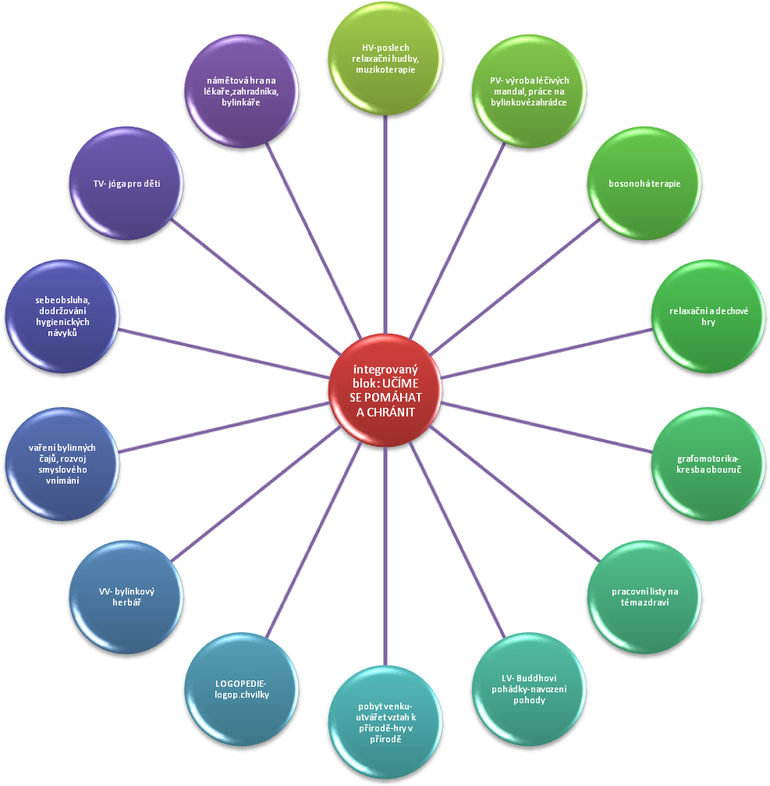PŘÍKLADY NĚKTERÝCH VZĚLÁVACÍCH ČINNOSTÍ:

MALÉ, VELKÉ RADOSTI

Charakteristika integrovaného bloku:
V tomto čase se budeme s dětmi učit radovat se z maličkostí, žít s radostí a vědět jak radost rozdávat kolem. Zaměříme se na pozorování přírody a její krásy (venkovní výukové programy, škola v přírodě, vycházky, pobyty venku, výlety,…) Zdokonalíme obratnost a tělesnou zdatnost při letních sportech a činnostech. Pomocí dětské fantazie navštívíme daleké, cizí kraje. Nahlédneme do jejich kultury a způsobu života a, seznámíme se s některými exotickými zvířaty. Zopakujeme si poznatky získané během celého školního roku.

Cíle integrovaného bloku:
- Rozvoj fyzické i psychické dovednosti
- Osvojení si věku přiměřených schopností
- Získání relativní citové samostatnosti
- Vytvoření povědomí o existenci ostatních kultur a národností
- Zvládnout základní pohybové dovednosti a prostorovou orientaci, běžné způsoby pohybu v různých prostředí, koordinovat lokomoci a další polohy a pohyby těla, sladit pohyb s rytmem a hudbou, koordinace ruka oko, zvládat jemnou motoriku a sebe obsluhu
- Vytvoření povědomí o vlastní sounáležitosti se světem

Vzdělávací nabídka:
- Jednoduché pracovní a sebe obslužné činnosti v oblasti osobní hygieny, stolování, oblékání, úklidu, úpravy prostředí,…
- Lokomoční pohybové činnosti v přírodě (turistika, výlety,…)
- Pozorování životních podmínek a stavu životního prostředí, poznávání eko- systému (les, louka, rybník,…)
- Přípravy, realizace společných zábav a slavností
- Aktivity přibližující dětem svět kultury a umění

VZDĚLÁVACÍ OBLASTI
Dítě a jeho tělo – zachovat správné držení těla, zvládat sebe obsluhu a pracovní úkony, ovládání pohybového aparátu (grafomotorika)
Dítě a jeho psychika -
Jazyk a řeč: rozvoj řečových schopností a jazykových dovedností receptivních (vnímání, naslouchání, porozumění) i produktivních (výslovnost, vytváření pojmů, mluvního projevu, vyjadřování)
Poznávací schopnosti: poznávání sebe sama, rozvoj pozitivních citů ve vztahu k sobě (uvědomění si vlastní identity, získání sebevědomí, sebedůvěry, osobní spokojenosti), experimentování s barvami, rozlišování barev a jejich odstínů
Dítě a ten druhý – uvědomit si svá práva ve vztahu k druhému, uplatňování individuálních potřeb a přání s ohledem na druhé, posilování přirozených poznávacích citů (zvídavost, zájem, radost z objeveného)

Dítě a společnost – vytvoření pozitivních vztahů ke kultuře a umění, rozvoj dovednosti tyto vztahy a postoje vyjadřovat a projevovat, vytváření pozitivního vztahu k intelektuálním činnostem a k učení, vytvoření povědomí o mezilidských morálních hodnotách
Dítě a svět – rozvoj úcty k životu ve všech jeho formách, rozvoj tvořivosti při uměleckém využívání přírodních materiálů, seznamování s místem a prostředím, ve kterém dítě žije, řešení problémových úkolů metodou pokus – omyl, poznávání jiných kultur

KOMPETENCE

Kompetence k učení:
-povedeme děti k tomu, aby získaly poznatky o světě lidí, kultury, přírody a techniky
-aby se uměly orientovat v řádu a dění v prostředí, ve kterém žijeme

Kompetence k řešení problémů:
-povedeme děti k tomu, aby při řešení myšlenkových i praktických problémů užívaly logických, matematických i empirických postupů

Kompetence komunikativní:
-aby se uměly domlouvat gesty i slovy, rozlišovaly některé symboly a rozuměly jejich významu i funkci

Kompetence sociální a personální:
-aby chápaly, že nespravedlnost, ubližování a ponižování, lhostejnost a agresivita i násilí se nevyplácí, a že vzniklé konflikty je lépe řešit dohodou

Kompetence občanské a činnostní:
-aby si uvědomovaly svá práva i práva druhých, učily se je hájit a respektovat, aby chápaly, že lidé mají stejnou hodnotu

Záměrem předškolního vzdělávání je dovést dítě na konci jeho předškolního období k tomu, aby v rozsahu svých osobních předpokladů získalo věku přiměřenou fyzickou, psychickou a sociální samostatnost a základy kompetencí důležitých pro jejich rozvoj a učení, pro život a vzdělávání přizpůsobené předškolnímu dítěti.

Cíle předškolního vzdělávání:

I. Rámcové cíle – vyjadřují universální záměry předškolního vzdělávání

  - Rozvíjení dítěte a jeho schopnosti učení
  - Osvojení si základů hodnot, na nichž je založena naše společnost
  - Získání osobní samostatnosti a schopnosti se projevovat jako samostatná osobnost působící na své okolí

II. Klíčové kompetence – představují výstupy dosažitelné v předškolním vzdělávání

III. Dílčí – specifické cíle – konkrétní záměry v dané oblasti

IV. Průběžné cíle – v TVP u každého tématu

Formy vzdělávání

Vzdělávání dětí bude probíhat během celého dne, bude uskutečňováno ve všech situacích a činnostech, vyvážené budou spontánní a řízené aktivity, jazykové chvilky, pohybové hry, smyslové, konstruktivní a didaktické činnosti, estetické činnosti a další.
Bude vycházet ze Školního vzdělávacího programu mateřské školy V Podhájí, Rumburk, třídních vzdělávacích programů, které si učitelky zpracovaly podle jednotlivých témat.
Témata byla podrobně zpracována na konkrétní činnosti vzhledem k rámcově vzdělávacím cílům a specifickým vzdělávacím cílům.
Individuálně bude pracováno s dětmi, které mají OŠD, a pro které jsou vypracovány individuální vzdělávací plány.

6. Vzdělávací obsah
Při sestavování tohoto programu jsme vycházeli z nejrůznějších odborných publikací např.:
- Barevné kamínky
- publikace z nakladatelství RAABE
- publikace z nakladatelství PORTÁL
- Kafomet
- Eko program – Hurvínkovy cesty do přírody
ŠVP odpovídá základním požadavkům pro výchovu a vzdělávání dětí předškolního věku.
Má zakomponován povinný obsah pěti interakčních oblastí, které reflektují vývoj dítěte, jeho přirozený život, zrání i učení. V každodenní činnosti sestavují učitelky z těchto oblastí barevnou mozaiku jako fungující celek výchovných činností.
Cílem je vytvořit co nejlepší skladbu vzájemně se ovlivňujících, propojených a na sebe navazujících okruhů činností, na kterých jsou postaveny Třídní vzdělávací programy složené z jednotlivých bloků a podtémat. Jsou stavěny tak, aby :
- přispívaly k rozvoji a učení dítěte v různých oblastech (biologické, psychologické, sociální)
- dítě mělo možnost získávat potřebné dovednosti, užitečné poznatky, poznávat žádoucí hodnoty a získávat samostatné postoje
- umožňoval naplnit jej mnohostranně pestrou nabídkou činností intelektových i praktických
Tematické bloky a jejich plánování
Jsou sestaveny ze čtyř tematických celků – na jaro, léto, podzim a zimu – ty jsou dále v třídních programech rozpracovány do podtémat, která nejsou časově vymezená. Projekt využívá přirozených podmínek, krásu okolní přírody – blízkost lesa, rybníka, potoka – směřuje k osvojení poznatků o přírodě a jejích proměnách v průběhu celého roku. Vede děti k vytvoření kladného vztahu k přírodě a ekologickému cítění. Dále rozvíjí a upevňuje citové vztahy ke svému okolí, rodině.
Podtémata jsou rozpracována podle podmínek a věku dětí na hry a zábavné činnosti.
Při každém rozpracování jsou respektovány požadavky na:
1) Rozvoj osobnosti dítěte pedagogem:
- rozvíjí dítě v souladu s jeho schopnostmi a možnostmi
- vytváří dostatek podnětů k učení a radosti z něho
- posiluje sebevědomí dítěte a jeho důvěru ve vlastní schopnosti
- vytváří kultivované prostředí pro vzájemné vztahy mezi dětmi
- stimuluje rozvoj řeči
- seznamuje děti se vším, co je důležité pro život
- zdůrazňuje význam vlastních aktivit
- je připraven pomoci dětem, pokud to potřebují
- vytváří prostředí pohody a radosti z prožitého dne
2) Uplatňování podílu rodičů na vzdělávání v mateřské škole
- usiluje o partnerské vztahy s rodiči
- odpovídá za umožnění přístupu rodičů ke svým dětem ve třídě a za možnost podílet na činnostech s nimi
- umožňuje rodičům kdykoli se podílet na tvorbě programu školy a jeho hodnocení
- vede s rodiči aktivně průběžný dialog o dětech
3) Provádění hodnocení a využívání zjištěných informací pro další pedagogickou činnost
o tom:
- co se děti naučily
- jak se děti cítily
- co se povedlo, co ne a proč

7. Třídní vzdělávací program

TVP vypracovává každá učitelka na základě ŠVP a charakteristiky třídy, vzhledem k věkovým a individuálním zvláštnostem dětí na začátku školního roku.
Každá třída má svůj TVP se svými danými průběžnými vzdělávacími cíly a konkrétními činnostmi, ale všechny třídy součastně vychází ze stejných témat.
Průběžné vzdělávací cíle – jsou rozepsány u každého podtématu v TVP a jejich evaluace se provádí po skončení daného tématu.
Vzdělávací nabídka – konkrétní činnosti jsou zapracovány v týdenních plánech tak, aby byly zastoupeny všechny oblasti a vzájemně se prolínaly a ovlivňovaly.

1. Dítě a jeho tělo – biologická oblast
2. Dítě a jeho psychika – psychologická oblast
3. Dítě a ten druhý – interpersonální
4. Dítě a společnost – sociálně kulturní oblast
5. Dítě a svět – environmentální

Každá učitelka zpracovává činnosti pro svoji třídu, akceptuje individuální potřeby a zájmy dětí. Každé téma si rozpracuje na činnosti do všech 5 oblastí, které se vzájemně ovlivňují a prolínají se, podle potřeby jsou témata zpracována na týdenní či dvoutýdenní bloky.

Metody
  - situační učení – srozumitelné praktické ukázky živých souvislostí
  - spontánní sociální učení – přirozená nápodoba
  - didakticky zacílená činnost
  - prožitkové a kooperativní učení – přímé zážitky dětí
  - individuální přístup k dětem

Aktivity spontánní i řízené by měly být provázané, navzájem se střídat a předcházet jedna v druhou, a to nenásilnou a přirozenou formou.

8. Evaluace
Evaluace – získávání podkladů pro vlastní hodnocení školy se provádí na základě školského zákona č. 561/2004 Sb. § 12, podle vyhlášky č. 15/2005 Sb. § 8 a 9.
Cílem evaluace je vyhodnotit úroveň a kvalitu výchovně vzdělávacího procesu na mateřské škole. Zjištění pokroků, prostřednictvím plnění vzdělávacích cílů, které děti dosahují v individuálním rozvoji své osobnosti a v rozvoji očekávaných kompetencí.
Dále pak zjištění zda škola plní své koncepční plány a jaké má podmínky materiální a personální.
Na základě výsledků tohoto hodnocení přijmout návrhy a opatření, ve kterých oblastech je třeba úroveň podmínek vzdělávání zlepšit.
Oblasti evaluace
A) naplňování cílů programu
B) podmínky vzdělávání
C) způsob zpracování učiva a jeho realizace (tematické bloky)
D) práce pedagogů včetně jejich sebereflexe
E) výsledky vzdělávání
Kriteria pro evaluaci podmínek předškolního vzdělávání
A) Cíle programu
- jak umožňujeme získávat dětem jeho schopnost učení, osvojení si základů hodnot, na nichž je založena naše společnost
- jak umožňujeme dětem získat osobní samostatnost a schopnost projevovat se jako samostatná osobnost působící na své okolí
- zda ŠVP vyhovuje obecným potřebám daným věkem dětí, resp. individuálně různým potřebám a možnostem jednotlivých dětí
- postoupnost od jednoduššího ke složitějšímu, provázanost a propojenost jednotlivých oblastí ŠVP

B) Podmínky vzdělávání:
Věcné, materiální podmínky
- budova, prostory MŠ
- vhodnost nábytku
- prostor pro relaxaci
- vybavení hračkami, pomůckami, náčiním – umístění
- úprava prostředí, výzdoba interiéru, podíl dětí
- okolí MŠ, návaznost zahrady, hřiště atd.
- bezpečnostní a hygienické normy
Časový rozvrh: 1x ročně
Nástroje: - záznamy z provozních porad a pedagogických rad
- záznamy z kontrolní činnosti
- fotodokumentace
Kdo: Všechny pracovnice dle místa pracovní působnosti

Životospráva:
- vyvážená strava
- pravidelní denní rytmus a řád
- pobyt venku
- dostatek volného pohybu, výběr činností
- respektování individuální potřeb dětí
- vlastní chování pedagogů, zaměstnanců – přirozený vzor
Časový rozvrh: 2x ročně
Nástroje: záznamy z hospitací, sledování spotřebního koše, pedagogické a provozní porady
Kdo: ředitelka, vedoucí školní jídelny
Psychosociální podmínky:
- jak se děti a dospělí cítí v MŠ
- průběh adaptace
- respektování potřeb dětí
- rovnocenné postavení, volnost a svoboda dětí
- pedagogický styl, způsob vedení dětí, aktivní spoluúčast, důvěra
- vzájemné vztahy ve třídě
Časový rozvrh: 2x ročně
Nástroje: záznamy z hospitací, záznamy z pedagogických rad, záznamy o dětech, pololetní hodnocení jednotlivých tříd
Kdo: ředitelka, ostatní pedagogičtí pracovníci
Organizace:
- pružnost denního řádu
- pravidelnost zdravotně preventivních pohybových aktivit
- zda se pedagogové plně věnují dětem
- zda děti nacházejí klid, bezpečí a soukromí
- jak je organizován adaptační režim
- poměr spontánních a řízených aktivit
- dostatek času a prostoru pro spontánní hru
Časový rozvrh: 2x ročně- leden, červen
Nástroje: - pedagogická rada
Kdo: ředitelka, ostatní pedagogičtí pracovníci
Řízení MŠ
Cílem je zjištění ekonomických podmínek, stanovených kompetencí pro jednotlivé zaměstnance, funkčnost informačního systému, vedení zaměstnanců, atmosféra mezi nimi, způsob hodnocení zaměstnanců, jejich motivace, odbornost, samostudium apod.
- vymezení povinností a pravomocí všech zaměstnanců
- funkčnost informačního systému
- atmosféra v MŠ – důvěra, tolerance, respektování názoru druhých, možnost diskuse, spoluúčasti – týmová práce
- jak ředitelka podporuje a motivuje zaměstnance
- spoluúčast a spolupráce s rodiči, veřejností, zřizovatelem a dalšími organizacemi
- využití předchozí analýzy, zpětná vazba, jaká je koncepce MŠ.
Časový rozvrh: průběžně
Nástroje: závazné směrnice, pracovní a organizační řád školy
- orientační vstupy, hospitační záznamy
- pedagogické rady
- provozní porady
- kontrola hospodaření ve školní jídelně
- kontrola naplňování spotřebního koše
Kdo: ředitelka, vedoucí ŠJ
Evaluace ekonomických podmínek
Cíl: Hodnocení činnosti v oblasti ekonomiky
- sledování čerpání mzdových nákladů ze státního rozpočtu
- účelnost, efektivnost hospodaření
- rozbory čerpání prostředků obce
- rozbor hospodaření – čtvrtletní, pololetní a roční uzávěrka
- sledování záměrů dle ročního prováděcího plánu a rozpočtu školy v oblasti mzdové i příspěvku obce
Kdo: ředitelka
Personální a pedagogické zajištění
Cíl: zajistit, aby měli všichni pedagogové předepsanou odbornou kvalifikaci, přístup k dalšímu vzdělávání. Zjištění, zda pedagogové jednají a pracují profesionálně, v souladu
Se společenskými pravidly a metodickými zásadami
- kvalifikovanost zaměstnanců
- možnost a podmínky odborného růstu
- doplnění kvalifikace dle zákona č. 563/2004 Sb., o pedagogických pracovnících
- vymezení pravidel pro společné fungování zaměstnanců školy
- rozpis služeb pedagogů ve vztahu k optimální pedagogické péči a bezpečnosti
- rozpis služeb ostatních zaměstnanců školy
- profesionalita ředitelky, pedagogů
- specializované služby – spolupráce s odbornými pracovišti
Časový rozvrh: přehledy čerpání 4x ročně, ostatní průběžně
Nástroje: - kontrolní činnost
- provozní porady
Kdo: ředitelka
Spoluúčast rodičů (zákonných zástupců), spolupráce s veřejností
Cíl: úspěšnost zvolených metod, forem spolupráce a naplnění stanovených záměrů
- vztahy mezi pedagogy a zákonnými zástupci
- porozumění potřebám jednotlivých dětí, respektování rodinného zázemí
- možnost podílet se na dění v MŠ, spoluúčast na akcích školy apod.
- informovanost zákonných zástupců
- ochrana soukromí rodiny, zachovávání diskrétnosti
- poradenská činnost, osvětové aktivity v otázkách výchovy a vzdělávání dětí
- spolupráce se zřizovatelem a základní školou
Nástroje:
- dotazníky, informační nástěnky
- informační schůzky
- dny otevřených dveří
- každodenní kontakt
Kdo: všichni zaměstnanci
C) Způsob zpracování učiva a jeho realizace (tematické bloky)
Cílem je zjistit naplňování ŠVP v jeho jednotlivých oblastech. Tato část ověřuje naplňování stanovených záměrů a cílů v dokumentech školy a zároveň soulad školních dokumentů s cíly RVP.
Evaluace souladu ŠVP – RVP – TVP:
Cíl: Hodnocení a naplňování záměrů vzdělávacího obsahu, podmínek, metod, forem práce,
doplňkový program školy, spolupráce rodičů
Časový rozvrh: průběžně
Nástroje: - přehledy o rozvoji dětí
- výstavky a vystoupení
- hospitační záznamy
- konzultace
- dotazníky, monitoring
- fotodokumentace
- pedagogické rady
- zpráva o hodnocení školy
Kdo: ředitelka, učitelky
Evaluace daného bloku v jednotlivých třídách:
Cíl: vyhodnotit naplnění stanovených záměrů jako celku, zda přinesl očekávané výsledky, zda byl dostatečně flexibilní, přiměřený věku
Časový rozvrh: čtvrtletně, za každým blokem
Nástroje:
- hodnotící listy
- konzultace učitelek
Kdo: učitelky
Evaluace podtémat
Cíl: Zhodnotit soulad vytvořených podtémat daného bloku v rámci zrealizované vzdělávací nabídky a stanovit případná opatření na další období
Časový rozvrh: vždy po ukončení daného podtématu
Nástroje: - hodnocení v třídní knize
- konzultace učitelek
- podle potřeby záznam do individuálních listů dětí, vložení pracovních listů do portfolií
- konzultace s rodiči
Kdo: učitelky
Evaluace uplatněných metod, postupů a forem práce – vzdělávací proces
Cíl: Zhodnocení vlastního průběhu vzdělávání z hlediska používaných metod a forem práce se záměry v této oblasti ŠVP, pružnost, flexibilita, klid, bezpečí, soukromí dětí, naplňování individuální potřeb, adaptační režim, poměr spontánních a řízených aktivit, dostatek času a prostoru pro spontánní hru
Časový rozvrh: průběžně, minimálně 1x ročně
Nástroje: - dotazníky, monitoring
- hospitace, vzájemné hospitace
- konzultace pedagogů
- pedagogické rady
- hodnocení výchovně-vzdělávací práce v průběhu roku. Za každé pololetí v každé třídě zvlášť
Kdo: učitelky
Evaluace doplňkového programu
Cíl: Hodnocení ve vztahu k naplnění záměrů a osobním pokrokům dětí – výslovnost dětí
Časový rozvrh: aktuálně podle potřeby
Nástroje: - konzultace s rodiči, s odborníky v logopedické poradně
- statistické vyhodnocení
Kdo: ředitelka
D) Práce pedagogů včetně jejich sebereflexe
Cíl: vytváření podmínek pro další vzdělávání pedagogů, podpora a profesionalizace pracovního týmu, zajištění optimální pedagogické péče o děti
Časový rozvrh: průběžně
Nástroje:
- hospitace
- vzájemné konzultace mezi pedagogy
- pedagogické rady
- DVPP
Kdo: ředitelka
Akce školy
Cíl: propagace dobrého jména školy, vytvoření rozmanité náplně pro rozvoj osobnosti dítěte
Časový rozvrh: průběžně, dle plánu ŠVP
Nástroje:
- akce pro rodiče a veřejnost
- výstavky dětských prací pro veřejnost
Kdo: zástupkyně ředitelky
Evaluace spolupráce s rodinou
Cíl: Úspěšnost zvolených metod, forem spolupráce a naplnění stanovených záměrů v této
oblasti ŠVP
Časový rozvrh: 1x ročně
Nástroje: - fotodokumentace
- záznamy z třídních schůzek
- rozhovory s rodiči
- dotazníkové akce
- provozní porady
- akce školy
Kdo: ředitelka, učitelky, provozní zaměstnanci, rodiče
Evaluace spolupráce se ZŠ, zřizovatelem, veřejností
Cíl: Vyhodnotit kvalitu a účelnost zvolených metod ve vztahu k naplnění stanovených záměrů
Časový rozvrh: 1x ročně
Nástroje:
- fotodokumentace
- záznamy
- rozpočet školy – Rada města
- konzultace
- vystoupení dětí pro veřejnost
- články do tisku (Rumburské noviny)
Kdo: ředitelka, učitelky
Evaluace prevence rizik a školní úrazy
Cíle: zjistit jak jsou dodržována pravidla vedoucí k bezpečnosti dětí, jak jsou děti vedeny k uvědomění si možných nebezpečných situací a jak těmto situacím předcházet
Časový rozvrh: průběžně
Nástroje: - orientační vstupy
- pedagogické rady
- provozní porady
- prověrky BOZP
Kdo: ředitelka, učitelky, provozní zaměstnanci
Evaluace vyřizování stížností
Cíl: vytváření dobrého jmény školy, spokojenosti rodičů a dětí
Časový rozvrh: dle potřeby
Nástroje: - rozhovory s rodiči
- dotazníky
- spolupráce se zřizovatelem
Kdo: ředitelka
E) Výsledky vzdělávání
Evaluace vzdělávacích výsledků u jednotlivých dětí
Cíl: Vytvoření přehledu o rozvoji dítěte s portfoliem a jeho vývojových pokrocích, stanovení dalších kroků k potřebných k dalšímu rozvoji dítěte
Časový rozvrh: průběžně, podle potřeby
Nástroje: - záznamy do záznamových archů
- vkládání pracovních listů k možnosti porovnávání vývoje – zápis časového údaje
- konzultace učitelek
- konzultace s rodiči
- pedagogické rady – hodnocení výchovné práce
Kdo: učitelky
Evaluace výsledků vzdělávání v jednotlivých třídách, na škole
Cíl: stanovení optimální vzdělávací nabídky, zajištění vhodných podmínek, získat podklady pro další práci s dětmi
Časový rozvrh: 2x ročně (za dané pololetí)
Nástroje:
- vzájemné konzultace učitelek
- pedagogické rady
- dotazníky
Kdo: učitelky, ředitelka
Evaluace programu environmentálního vzdělávání
Cíle: sledovat jak se daří zařazovat úkoly z programu EVVO do třídních vzdělávacích programů, jakými formami a metodami jsou děti s toto problematikou seznamovány.
Časový rozvrh: průběžně
Nástroje: - hospitace
- zařazení do TVP
- nabídky činností, rozmanitost, přiměřenost
- prožitkové učení
- výstavky, soutěže
Kdo: učitelky, ředitelka
Evaluace individuálních plánů, děti se speciálními vzdělávacími potřebami
Cíl: Zhodnotit osobní pokroky dětí, zaměřit se na děti s odkladem školní docházky
Časový rozvrh: dle potřeb
Nástroje: - individuální záznam o dítěti
- konzultace učitelek
- konzultace s rodiči
Kdo: učitelky

Zaměstnanci:

.

Fotodokumentace po rekonstrukci

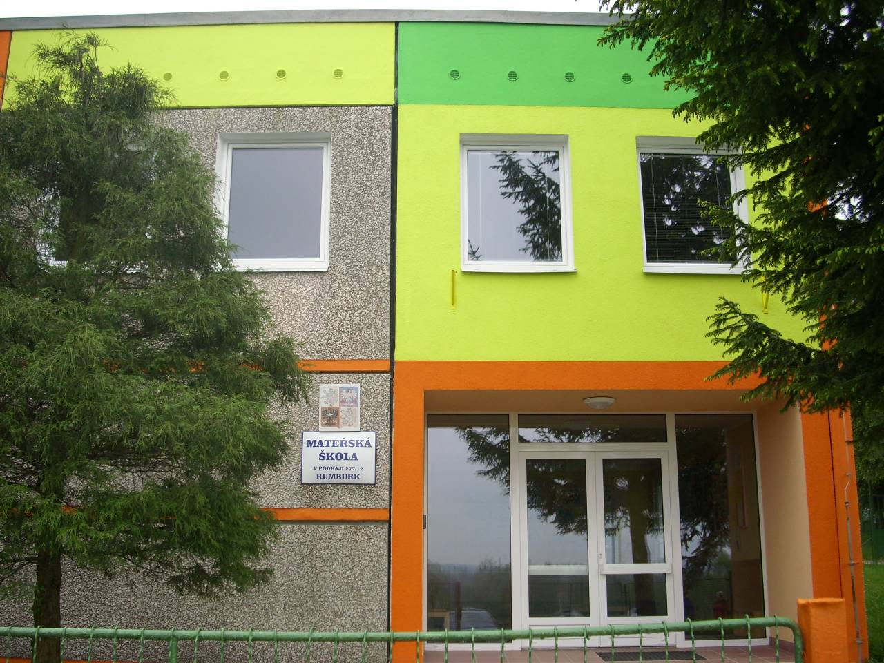 nová fasáda

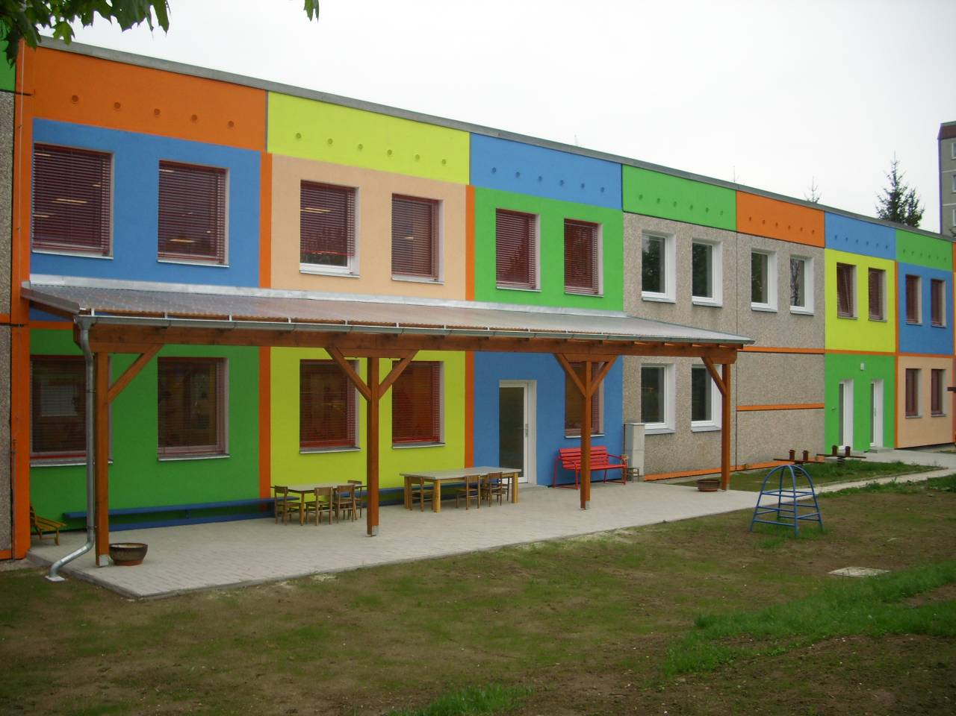 dřevěná pergola

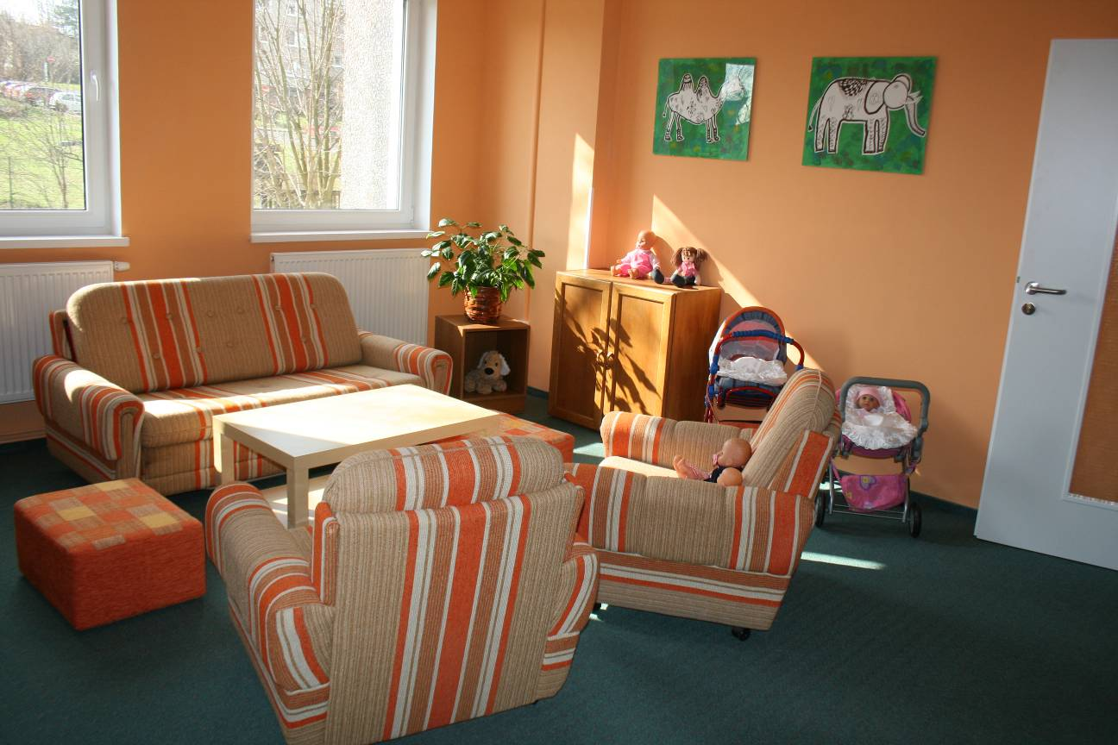 zájmové koutky u Sluníček

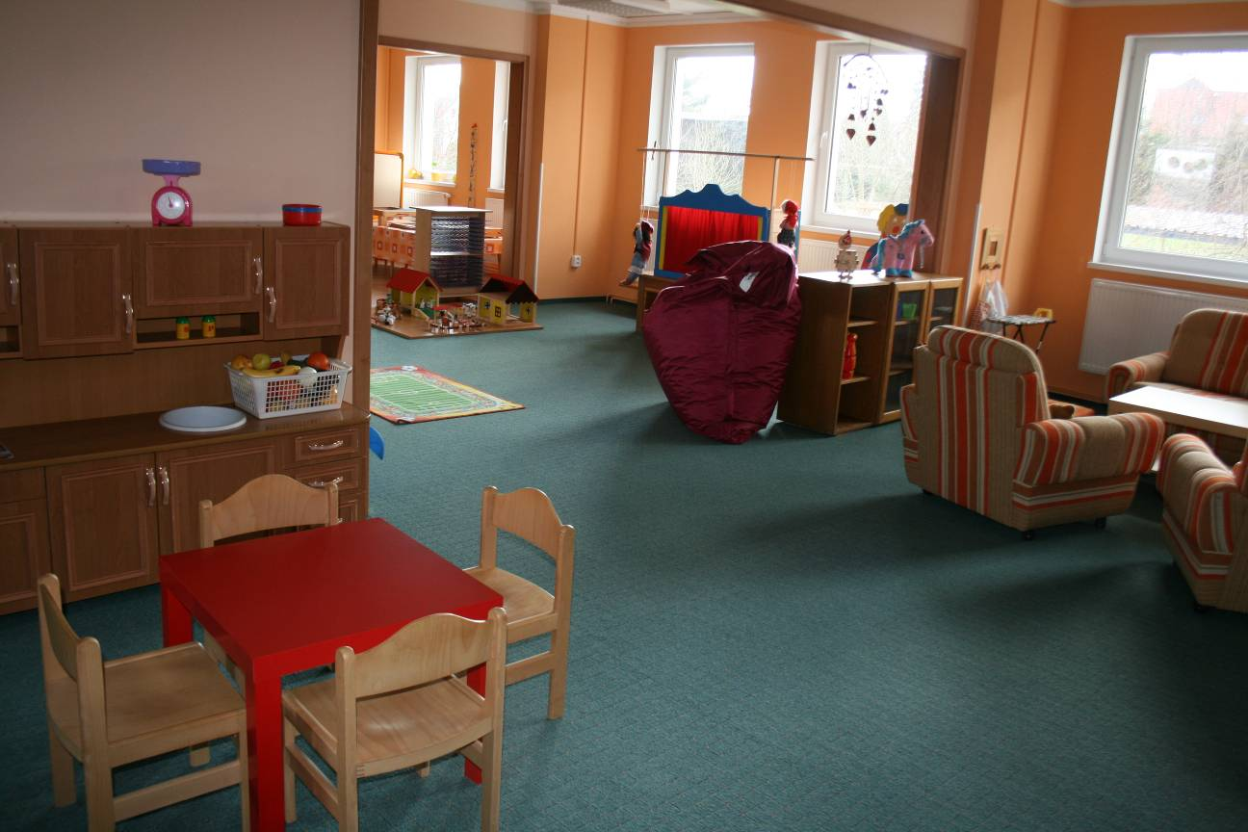

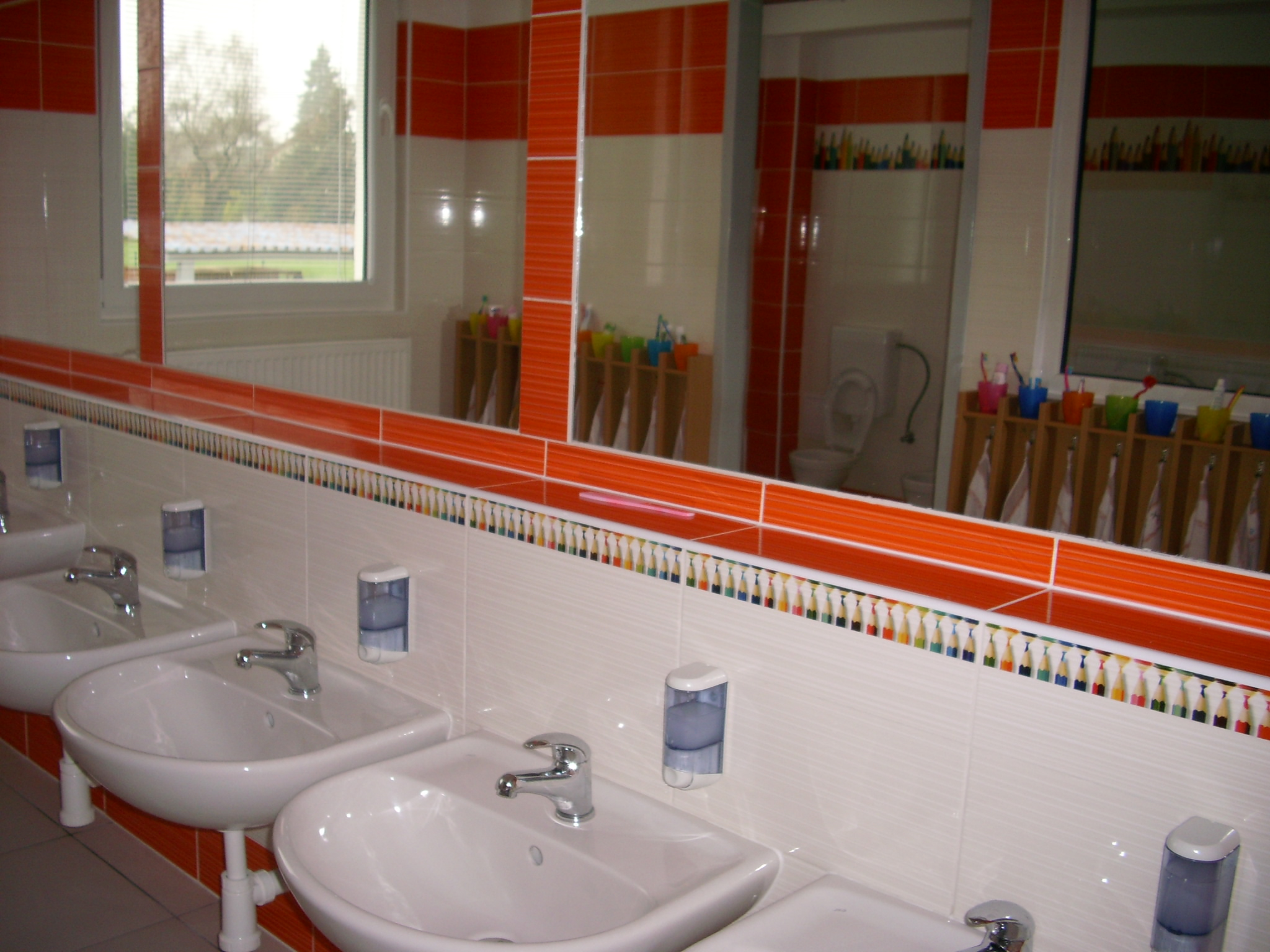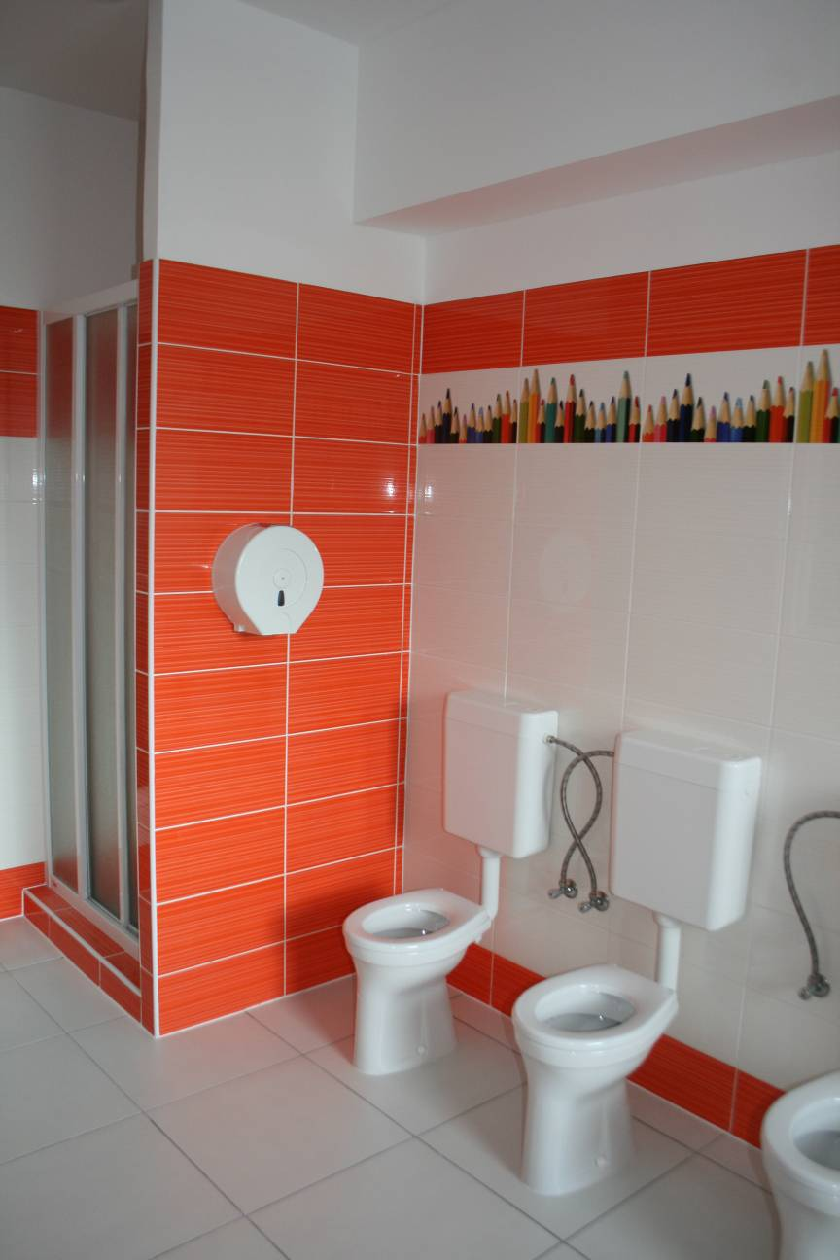

nové sociální zařízení na všech třídách
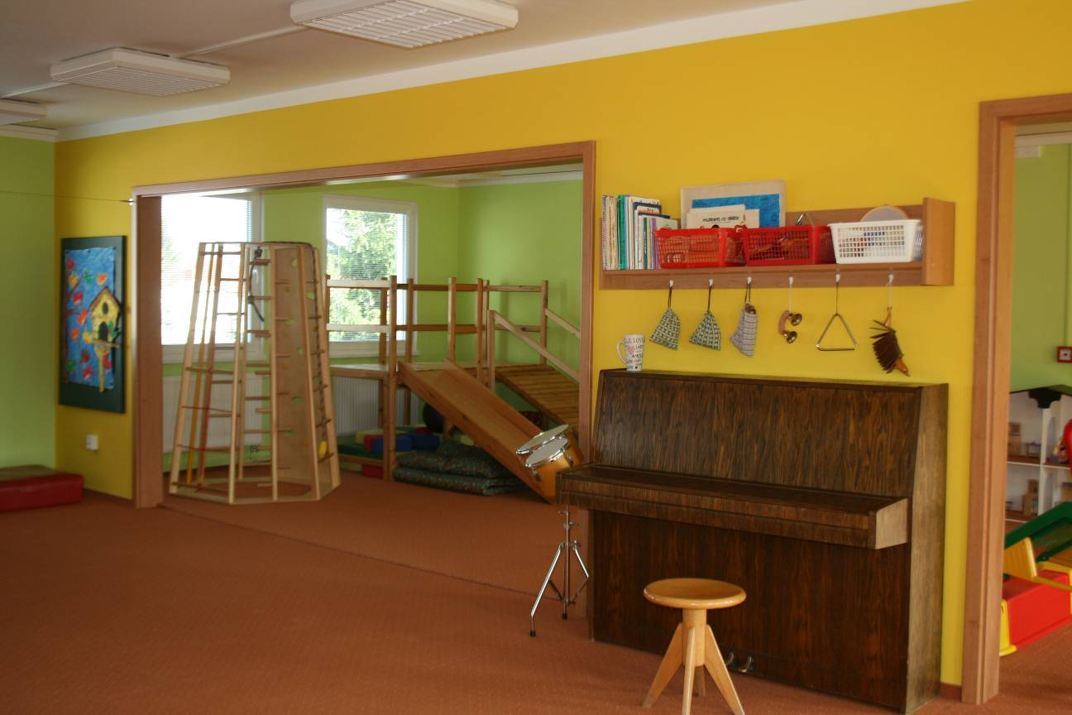 tělovýchovné prvky u Kuřátek

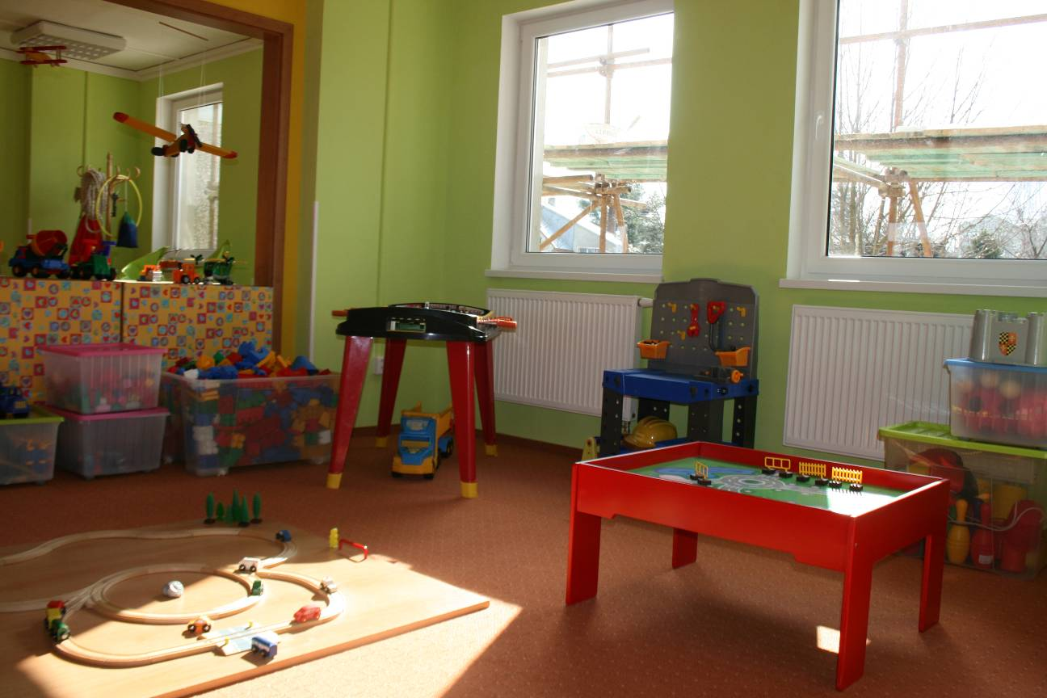 zájmové koutky

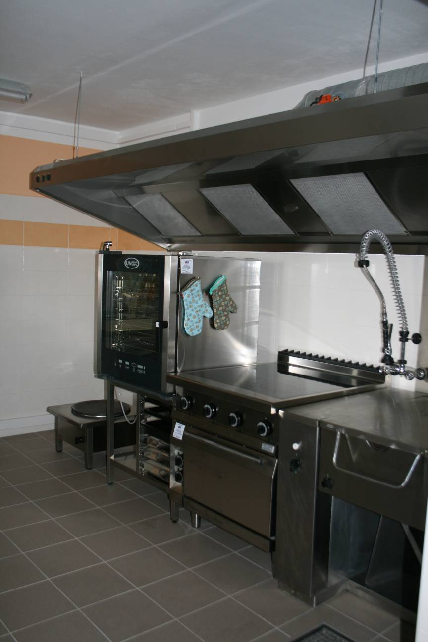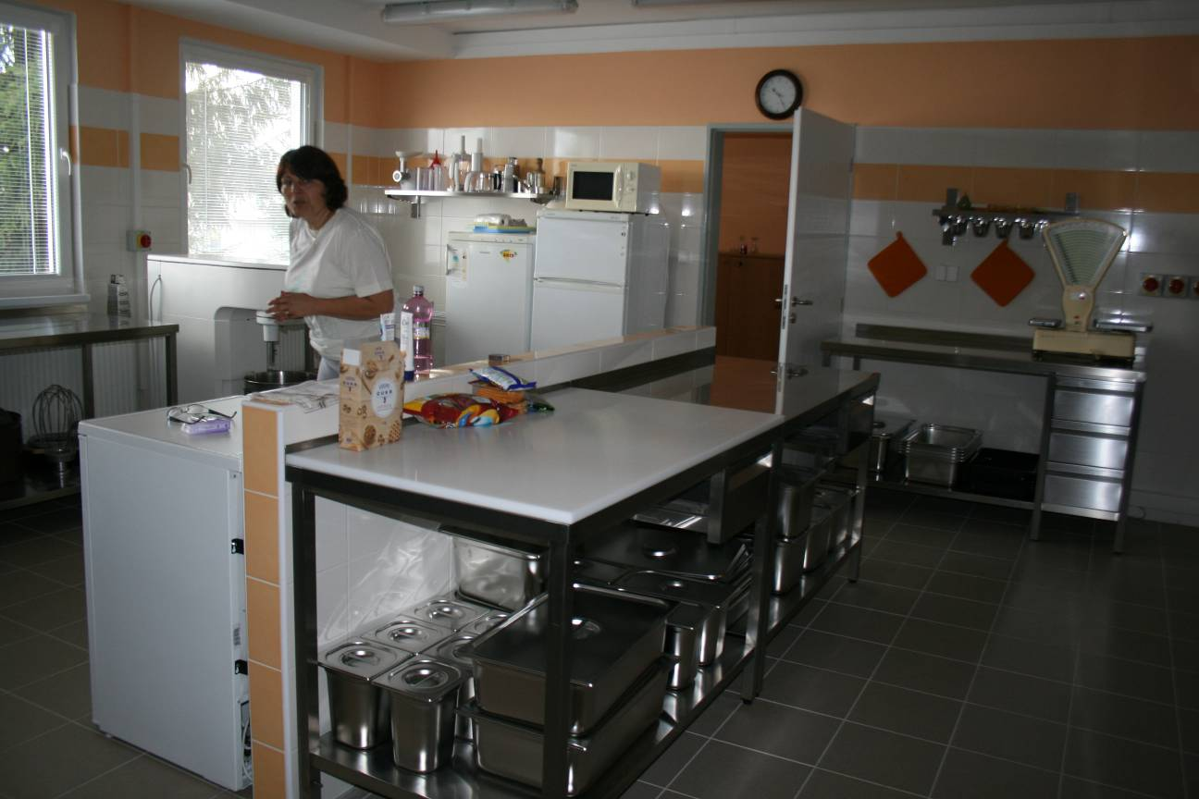

nové vybavení kuchyně

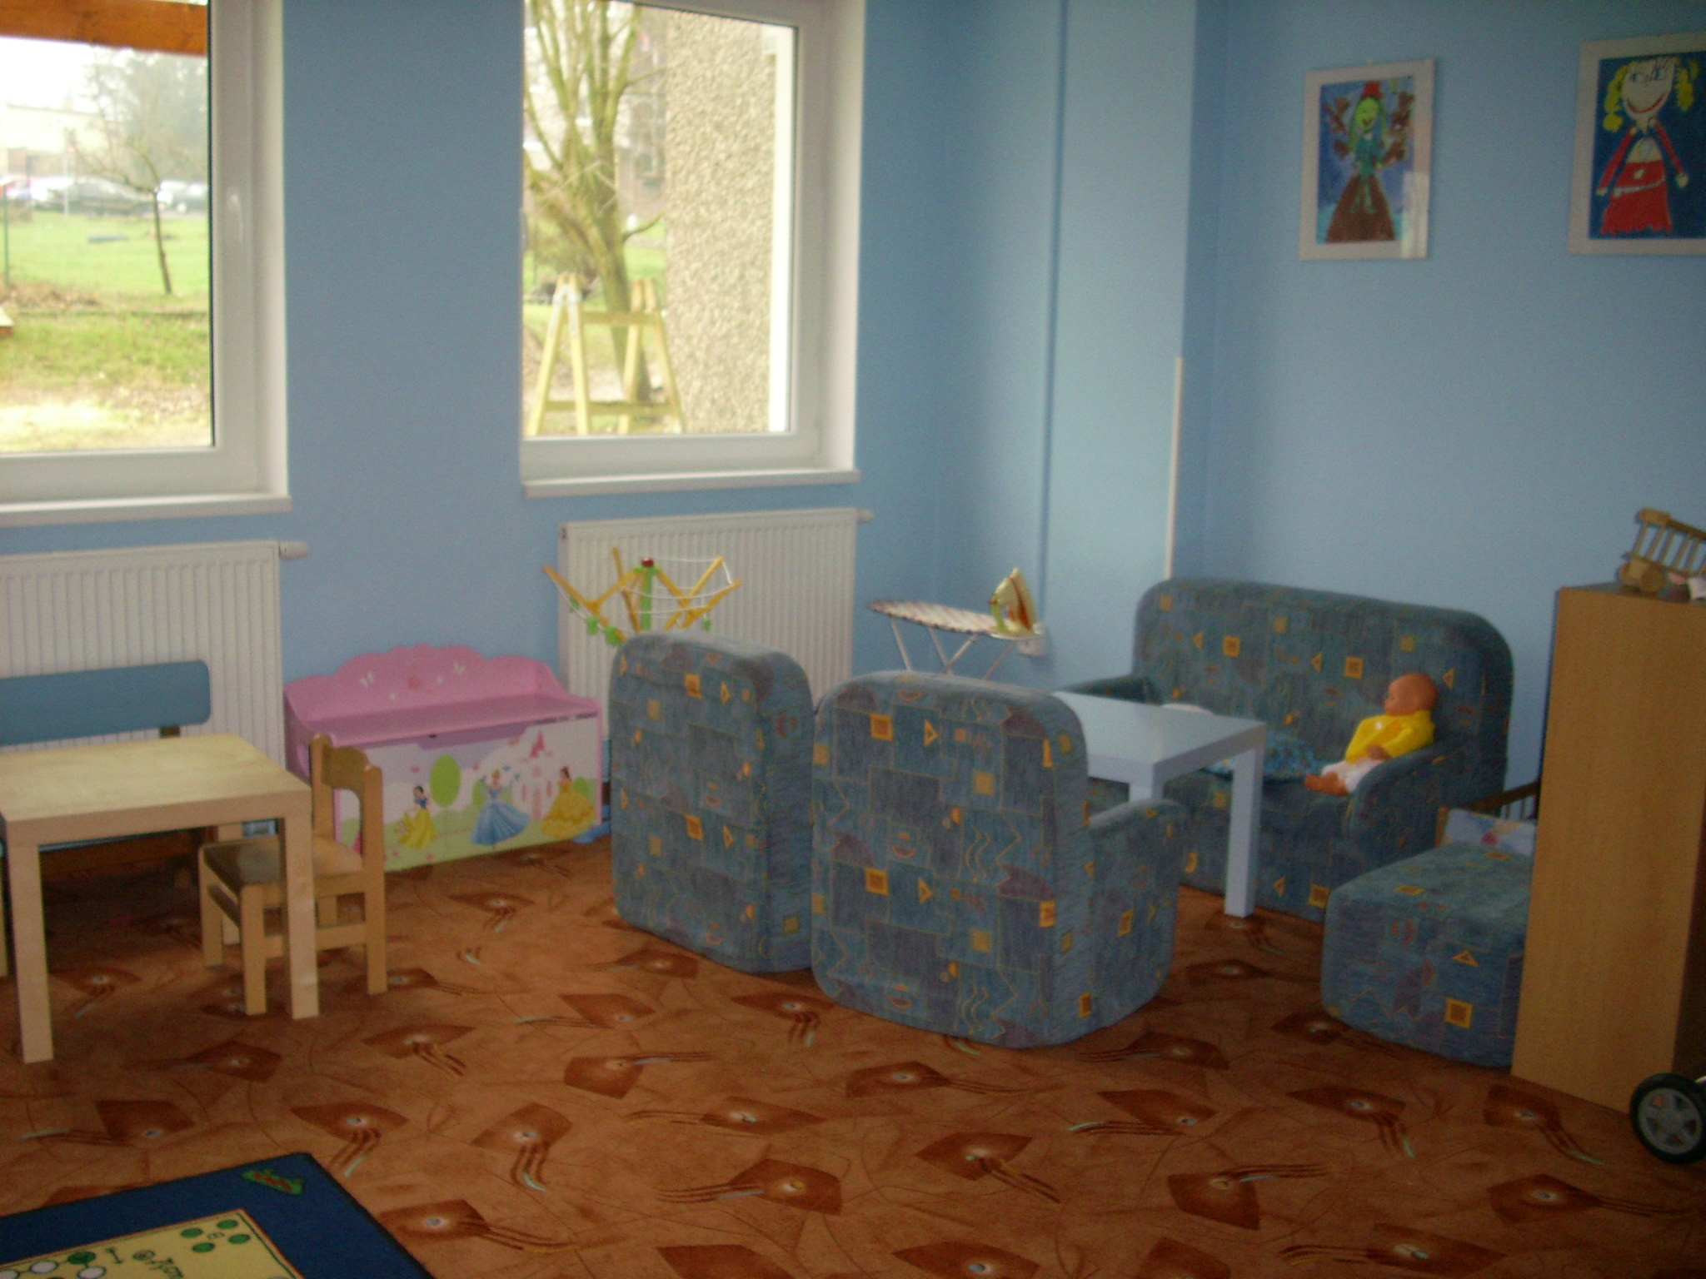 zájmové koutky u Berušek

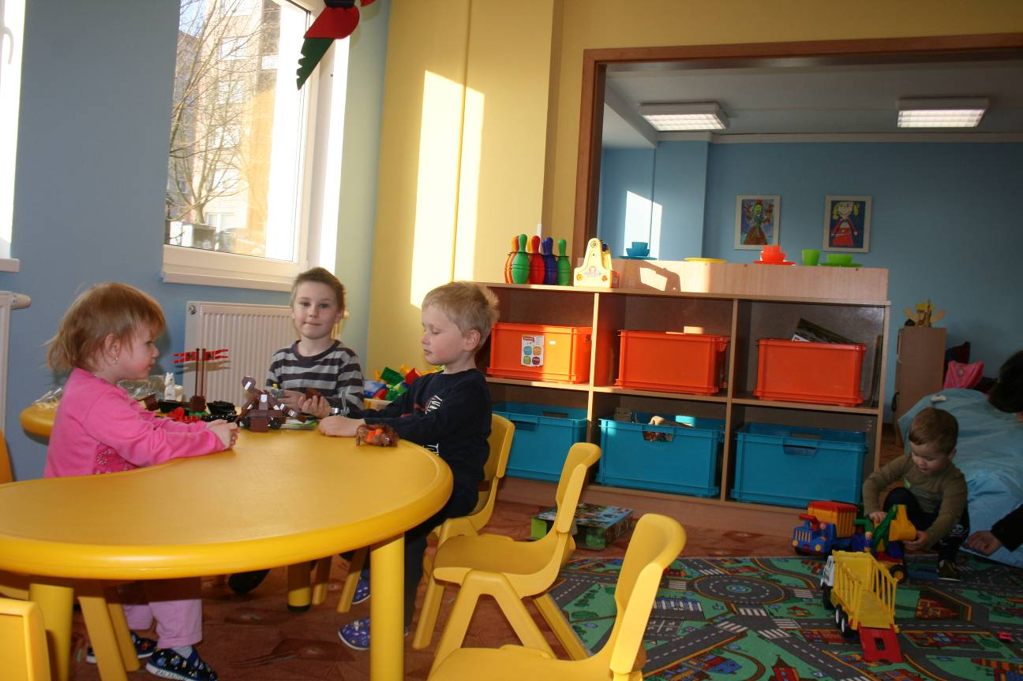

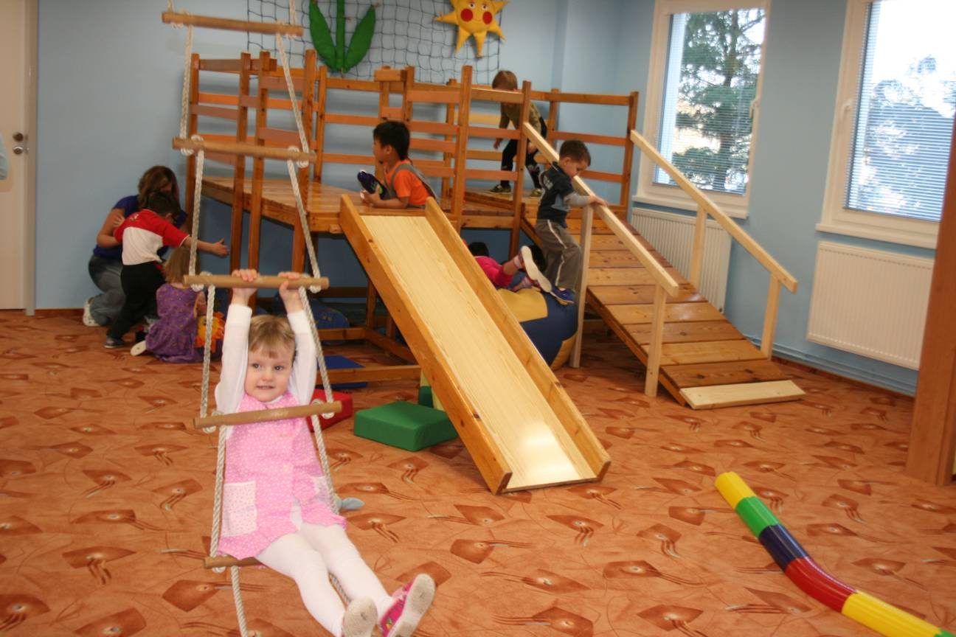

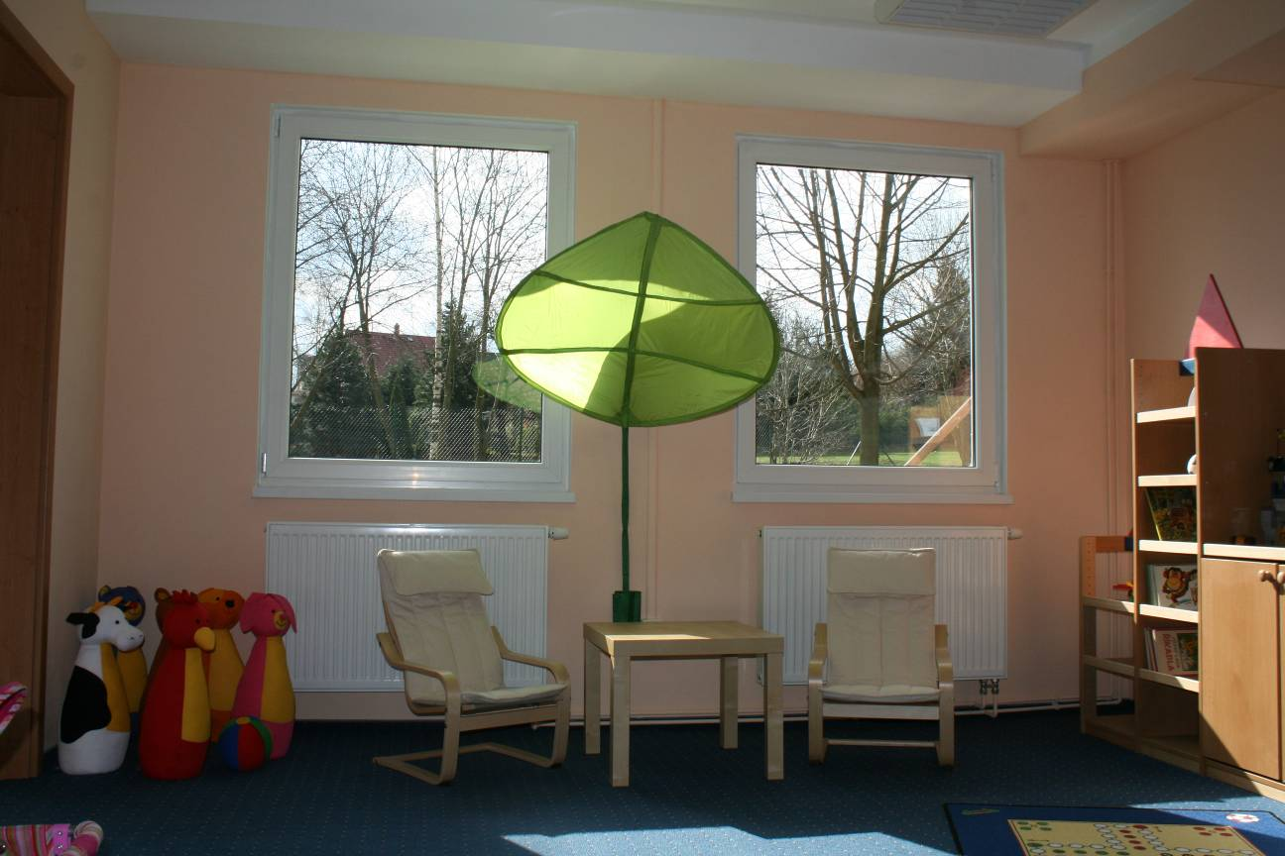 nové oddělení hvězdiček

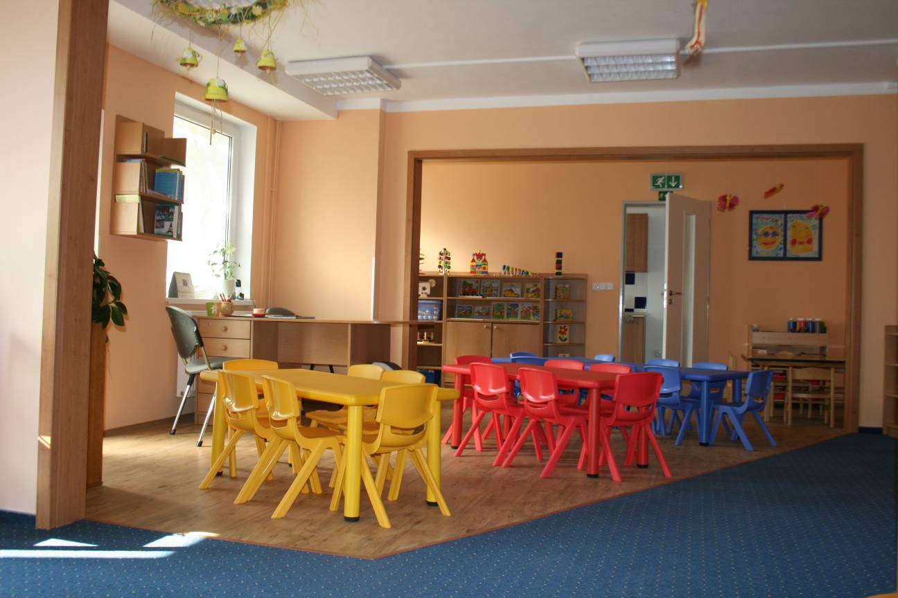C

